ICS | 01.100.99
CCS | A 20
MR
中华人民共和国市场监管行业标准
MR/T XXXX-XXXX

市场监管部门标识规范

Specification for identification of market supervision departments

征求意见稿

XXXX-XX - XX发布
XXXX- XX - XX实施
国家市场监督管理总局 发布

目次
前言 II
1 范围 1
2 规范性引用文件 1
3 术语和定义 1
4 市场监管标志（局徽） 1
4.1 市场监管标志（局徽）设计 1
4.2 市场监管标志（局徽）的制作 2
4.3 市场监管标志的使用 4
5 市场监督管理标识规范 5
5.1 中英文标识规范 5
5.2 汉文少数民族文字标识规范 6
6 市场监督管理标识组合规范 7
6.1 市场监管标志（局徽）与“市场监督管理”中英文标识组合 7
6.2 市场监管标志（局徽）与“市场监督管理”汉文少数民族文字图文组合 9
6.3 市场监管标志（局徽）与“市场监督管理”中英文、“单位名称”标识组合 10
6.4 市场监管标志（局徽）与“市场监督管理”汉文少数民族文字、“单位名称”标识组合 12
6.5 市场监管标志（局徽）与“12315”标识组合 14
6.6 市场监管标志（局徽）与“12315 投诉举报中心”标识组合 15
7 市场监管标识应用 16
7.1 车辆应用 16
7.2 环境识别 18
7.3 其他应用 18
附录A（规范性） 车体喷涂式样 20
附录B（规范性） 县级以上市场监管部门办公楼主体形象示意 30
附录C（规范性） 市场监督管理所办公楼主体形象示意 32
附录D（资料性） 室内外环境形象示意 34
附录E（资料性） 其他形象标识示意 43
参考文献 49

前言
本文件按照GB/T 1.1—2020《标准化工作导则 第1部分：标准化文件的结构和起草规则》的规定起草。
本文件由国家市场监督管理总局规划和财务司提出。
本文件由国家市场监督管理总局归口。
本文件起草单位：国家市场监督管理总局规划和财务司、内蒙古自治区市场监督管理局、内蒙古自治区质量和标准化研究院。
本文件主要起草人：XXXX。

市场监管部门标识规范
  - 范围
本文件规定了市场监管标识的制作和使用要求。
本文件适用于各级市场监管部门及所属单位、派出单位市场监管标识的制作和使用。各级药品监督管理部门、知识产权部门可根据工作需要参照执行。
  - 规范性引用文件
下列文件中的内容通过文中的规范性引用而构成本文件必不可少的条款。其中，注日期的引用文件，仅该日期对应的版本适用于本文件；不注日期的引用文件，其最新版本（包括所有的修改单）适用于本文件。
GB 15093 国徽
GB/T 15566.1 公共信息导向系统 设置原则与要求 第1部分：总则
  - 术语和定义
本文件没有需要界定的术语和定义。
  - 市场监管标志（局徽）
    - 市场监管标志（局徽）设计
      - 形状和图案
市场监管标志（局徽）由国徽、融合之盾、长城、向阳花、松枝、橄榄枝、飘带等图形元素组成，飘带上嵌“市场监督管理”字样，标志图案如图1所示。


- 市场监管标志（局徽）图案
      - 基本要素
市场监管标志（局徽）基本要素释义如下：
- 国徽是国家的标志，位于市场监管标志（局徽）中央，代表国家权威和行政执法尊严，国徽的制作和使用应符合 GB 15093 的规定；
- 三面盾牌组成融合之盾，代表市场监管职能深度融合，与长城图案协调一致，体现市场监管部门维护市场秩序和保护人民群众利益的职责；
- 局徽外围以向阳花、松枝、橄榄枝装饰，形成烘托效果，寓意市场监管部门忠诚公正、正直坚韧和拼搏向上的精神和意志；
- 飘带体现庄严肃穆；“市场监督管理”字样嵌于飘带中，表明局徽的部门属性；
- 主体色调以金色、红色、蓝色为主，与市场监管综合行政执法制服和标志相协调。
      - 市场监管标志（局徽）内文字
市场监管标志（局徽）中包含“市场监督管理”六字，字体为“隶书”。应通过使用坐标格对文字形状和位置进行固定。如图2所示。

x为单位长度。
- 市场监管标志（局徽）内文字图案
    - 市场监管标志（局徽）的制作
      - 规格尺寸
市场监管标志（局徽）标准化制图如图3所示，主要演示标志的科学绘制过程，仅作为检验的依据和标准，宜使用电子文件。市场监管标志（局徽）制作的规格和各部分比例关系，应参照图3中给出的规定执行，主要尺寸数据应按照表1给出的规定执行。

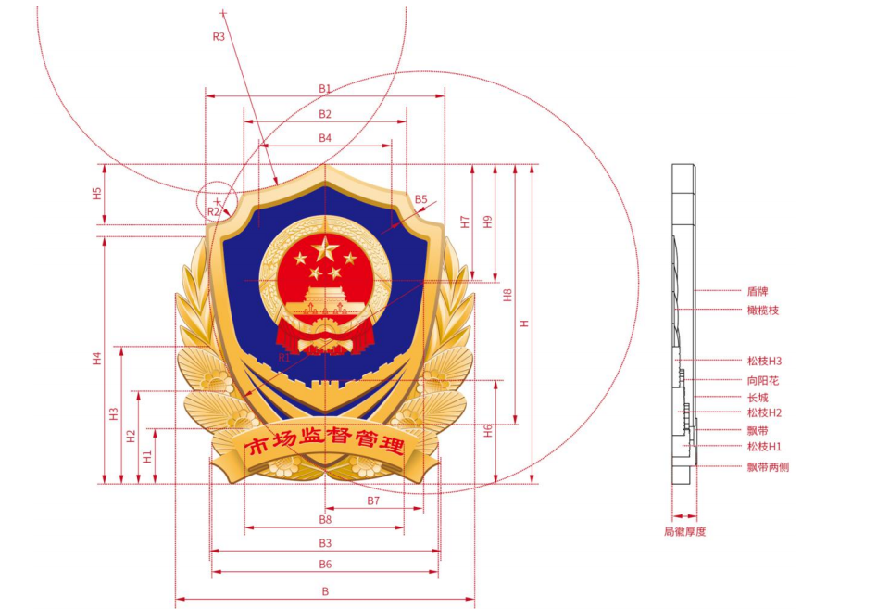

- 市场监管标志（局徽）正视图与侧视图

- 市场监管标志（局徽）规格和主要尺寸数据
主要尺寸 | 规格（单位mm）
主要尺寸 | 600 | 800 | 1000 | 1500 | 2000
局徽高H | 600 | 800 | 1000 | 1500 | 2000
松枝一高H1 | 104 | 138.5 | 173 | 259.6 | 346
松枝一高H2 | 174 | 232 | 290 | 435.6 | 581
松枝一高H3 | 258 | 344 | 430 | 645 | 860
橄榄枝一高H4 | 464 | 619 | 773 | 1160 | 1547
盾牌大肩高H5 | 114 | 152 | 189 | 284 | 279
长城高H6 | 194 | 259 | 324 | 486 | 648
国徽高H7 | 218 | 291 | 364 | 546 | 727.5
盾牌高H8 | 488.4 | 651 | 814 | 1221 | 1628
盾牌大半径定位高H9 | 222 | 296 | 370 | 555.6 | 741
盾牌大半径R1 | 396 | 528.5 | 660.6 | 991 | 1321
盾牌小半径R2 | 37.6 | 50 | 63 | 94 | 125.4
盾牌小半径R3 | 338 | 450 | 563 | 844 | 1126

表1 市场监管标志（局徽）规格和主要尺寸数据（续）
主要尺寸 | 规格（单位mm）
主要尺寸 | 600 | 800 | 1000 | 1500 | 2000
局徽宽B | 552 | 735.6 | 919.5 | 1379 | 1839
盾牌大肩宽B1 | 441 | 588 | 735 | 1103 | 1471
盾牌小肩宽及国徽外径B2 | 300 | 400 | 500 | 750 | 1000
飘带宽B3 | 426 | 568 | 710.5 | 1065.7 | 1421
国徽外径B4 | 244.7 | 326 | 408 | 611.6 | 1631
盾牌沿宽B5 | 34 | 45.2 | 56.5 | 84.7 | 113
松枝一宽B6 | 417 | 556.5 | 696.7 | 1043.5 | 1391
盾牌大半径定位宽B7 | 181.6 | 242 | 303 | 454 | 605
文字规格 | 294 | 392 | 489.6 | 734 | 979
      - 标准色彩
标准色是市场监管标志（局徽）的重要组成部分，制作时中应按照色彩标准色值执行，以确保局徽的色彩外观保持一致。标准色如图4所示。
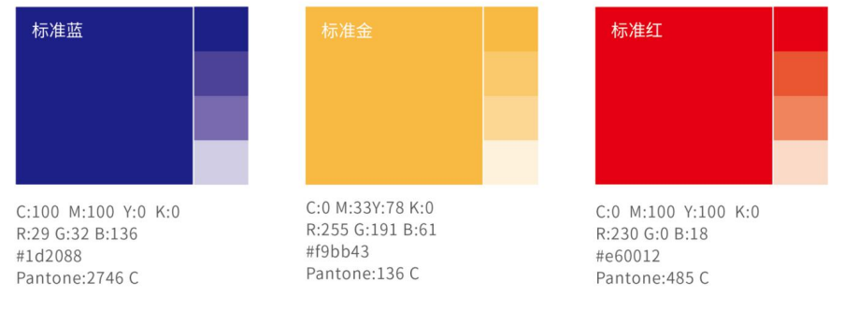

- 市场监管标志（局徽）标准色彩
      - 材料
市场监管标志（局徽）的制作材料应本着厉行节约的原则选用环保、安全、耐用、阻燃、防腐蚀、易于维护的材料。
    - 市场监管标志的使用
使用市场监管标志（局徽）及图案，应确保严肃、庄重，不应悬挂破损、污损或者不合格的局徽。应符合GB/T 15566.1的规定,满足规范性、系统性、醒目性、清晰性、协调性和安全性的要求,且不影响其他公共信息图形标志和安全图形标志的信息传递及设置。
市场监管标志（局徽）及图案适用范围：
- 各级市场监管部门办公地点、窗口服务场所；
- 各级市场监管部门配发的各类执法装备、制发的各类工作证件、各类证书以及有关工作识别标志；
- 各级市场监管部门有关刊物、印刷品、宣传材料、官方网站、视觉识别系统；
- 各级市场监管部门举办或参与的有关会议、展览、公务活动；
- 其他经批准可以使用的情形。
国家对徽章、标志、图案等用于悬挂、喷涂、印刷等有规定的，从其规定。
市场监管标志（局徽）及图案不应用于：
- 商标、商业广告等；
- 任何营利活动；
- 日常生活的陈设布置；
- 私人婚、丧、庆、悼等；
- 娱乐活动；
- 有关不应使用国徽及其图案的其他场合，以及其他有碍局徽庄严的场合或者物品。
市场监管标志（局徽）安装应根据使用的实际情况和特点选择下列安装方式,并应符合下列要求:
- 附着式:标志直接固定在纸张、幕布、图示牌、墙体、罐体等设备设施上；
- 印刷式:标志直接印刷在纸张、幕布、图示牌、墙体、罐体等设备设施上；
- 采用的安装方式应确保标志在预期寿命内保持稳固,安装施工前应制定安全作业方案,并符合有关安全作业标准及规章制度要求。
市场监管标志（局徽）的维护：
- 标志使用期间,标志材料不应变形和褪色；
- 应进行定期检查和维护, 并应及时清洁标志外表,保持标志外观整洁；如标志出现缺失、损坏和材料老化等情况应及时进行更换。
  - 市场监督管理标识规范
    - 中英文标识规范
“市场监督管理”中英文标识分为横式、竖式图文组合2种表现形式，版面的设计尺寸应符合图5～图6的规定。

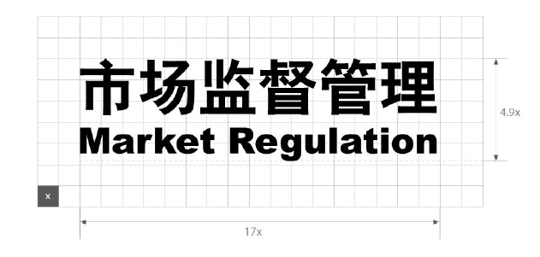

- 图中中文标准字体为汉仪大黑简。
- 图中英文标准字体为Arial Black。
- x 为标识单位长度，根据使用场景可取任意单位长度。

- “市场监督管理”中英文标识横式图文组合

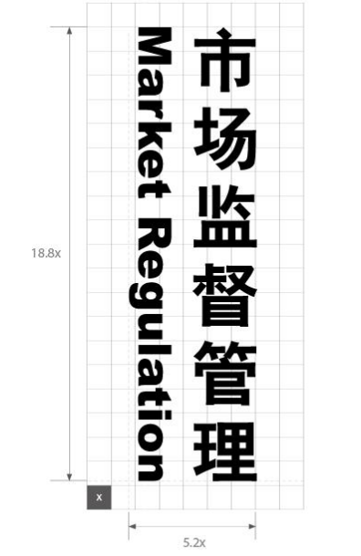

- 图中中文标准字体为汉仪大黑简。
- 图中英文标准字体为Arial Black。
- x 为标识单位长度，根据使用场景可取任意单位长度。
- “市场监督管理”中英文标识竖式图文组合
    - 汉文少数民族文字标识规范
“市场监督管理”汉文少数民族文字标识（以蒙文为例）分为横式、竖式图文组合2种表现形式，版面的设计尺寸应符合图7～图8的规定。
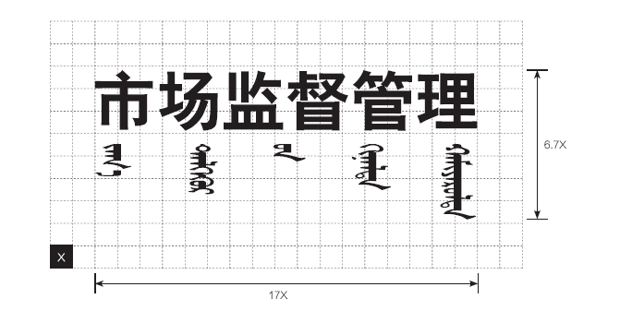

- 图中中文标准字体为汉仪大黑简。
- 图中蒙文标准字体为Arial Black。
- x 为标识单位长度，根据使用场景可取任意单位长度。
- “市场监督管理”汉文少数民族文字标识横式图文组合
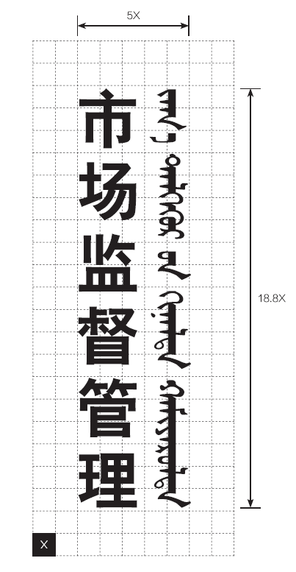

- 图中中文标准字体为汉仪大黑简。
- 图中蒙文标准字体为Arial Black。
- x 为标识单位长度，根据使用场景可取任意单位长度。
- “市场监督管理”汉文少数民族文字标识竖式图文组合
  - 市场监督管理标识组合规范
    - 市场监管标志（局徽）与“市场监督管理”中英文标识组合
市场监管标志（局徽）与“市场监督管理”中英文标识组合可分为中轴式、横式、竖式图文组合3种表现形式，版面的设计尺寸和不可入侵范围应符合图9～图11的规定。在国际场合使用时应将 “市场监督管理”调整为“中国国家市场监督管理总局”如图12所示。
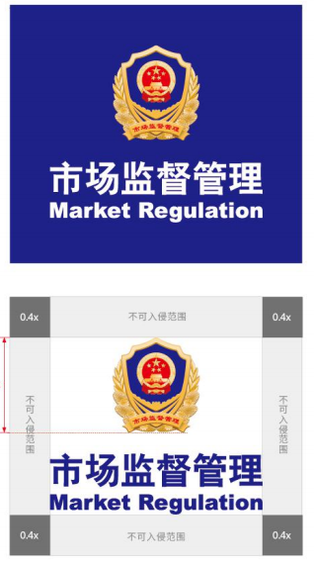
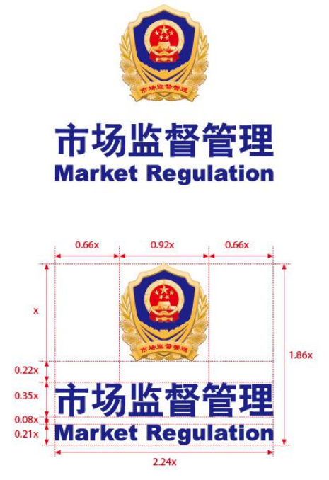

x 为标识单位长度，根据使用场景可取任意单位长度。
- 市场监管标志（局徽）与“市场监督管理”中英文标识中轴式组合
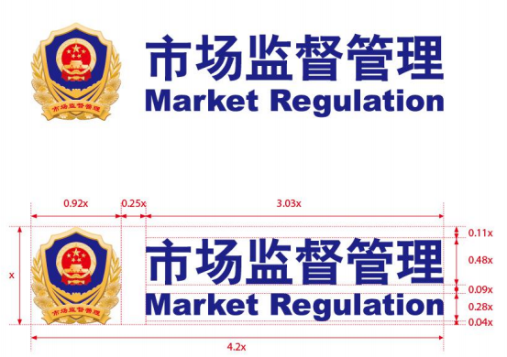
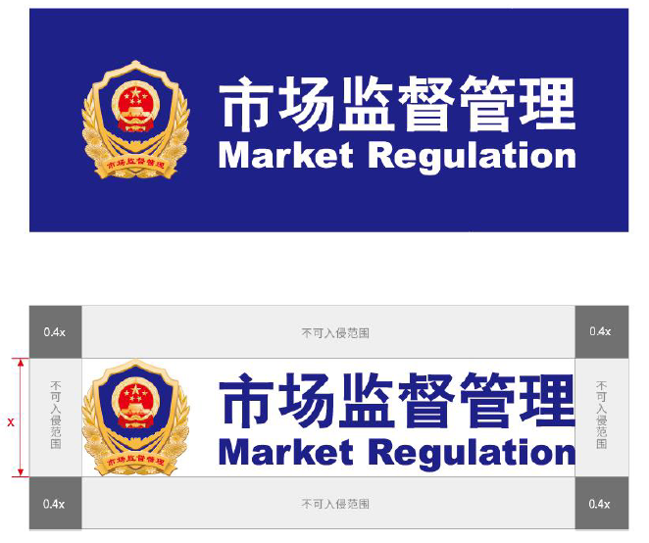

x 为标识单位长度，根据使用场景可取任意单位长度。
- 市场监管标志（局徽）与“市场监督管理”中英文标识横式组合
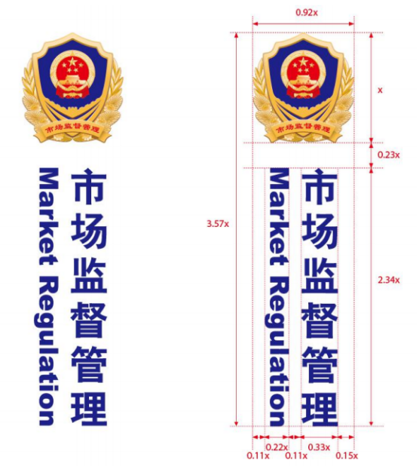
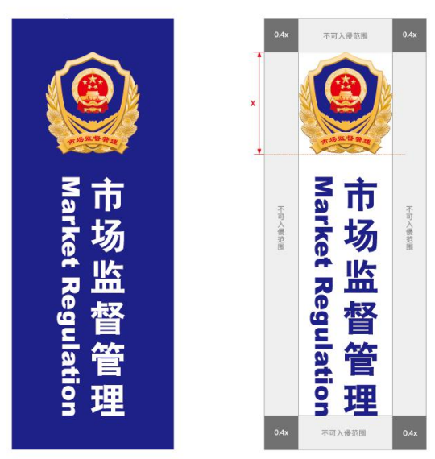

x 为标识单位长度，根据使用场景可取任意单位长度。
- 市场监管标志（局徽）与“市场监督管理”中英文标识竖式组合

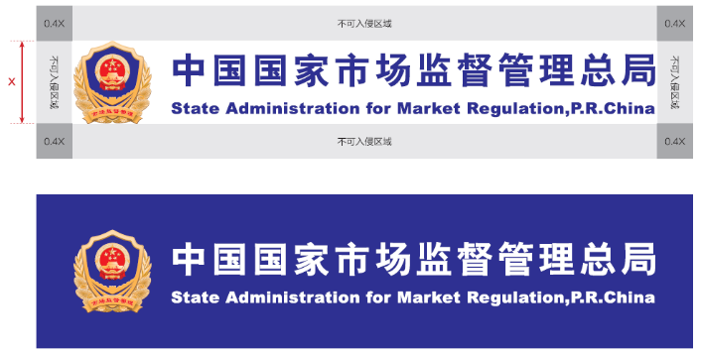
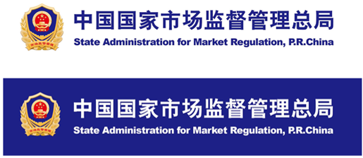

x 为标识单位长度，根据使用场景可取任意单位长度。
- 国际场合中英文标识组合
    - 市场监管标志（局徽）与“市场监督管理”汉文少数民族文字图文组合
市场监管标志（局徽）与“市场监督管理”汉文少数民族文字图文组合可分为中轴式、横式、竖式图文组合3种表现形式，版面的设计尺寸和不可入侵范围应符合图13～图15的规定。
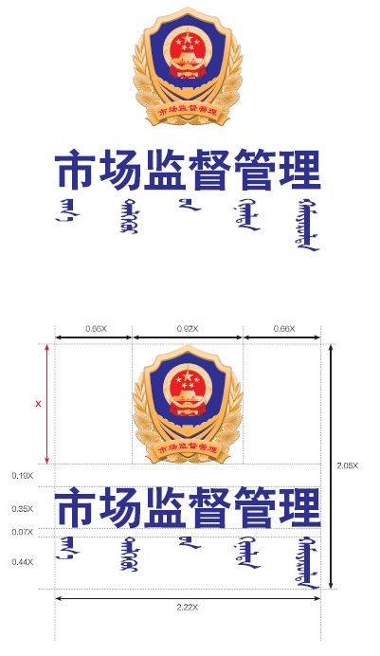
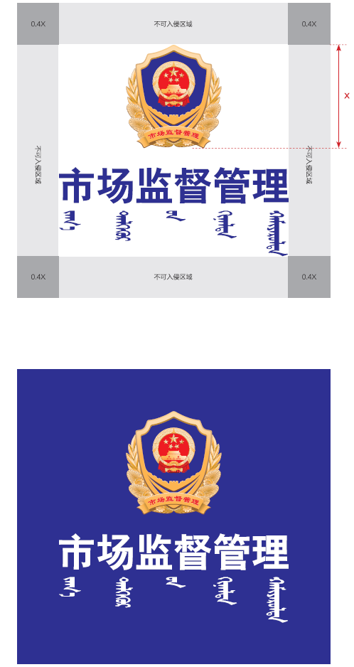

x 为标识单位长度，根据使用场景可取任意单位长度。
- 市场监管标志（局徽）与“市场监督管理”汉文少数民族文字图文中轴式组合

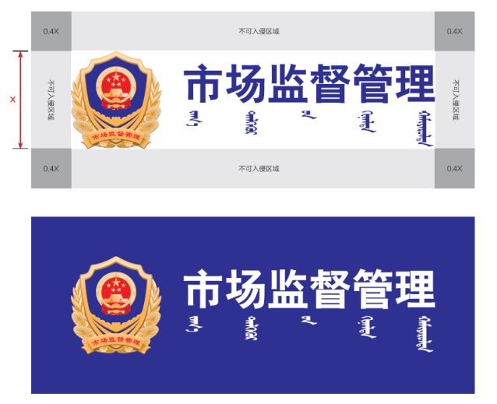

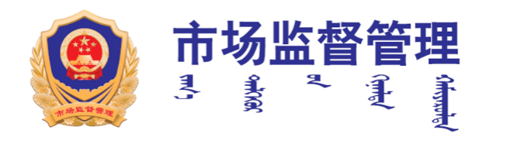

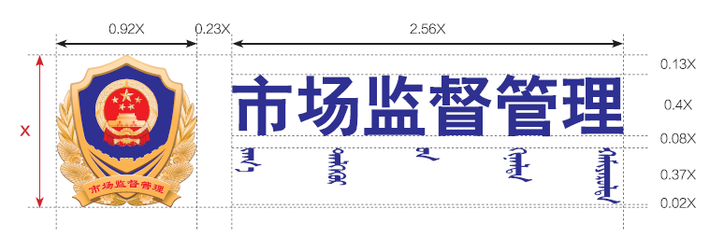

x 为标识单位长度，根据使用场景可取任意单位长度。

- 市场监管标志（局徽）与“市场监督管理”汉文少数民族文字图文横式组合

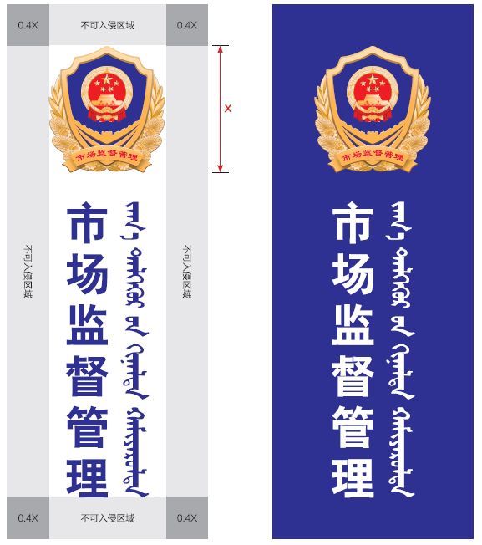
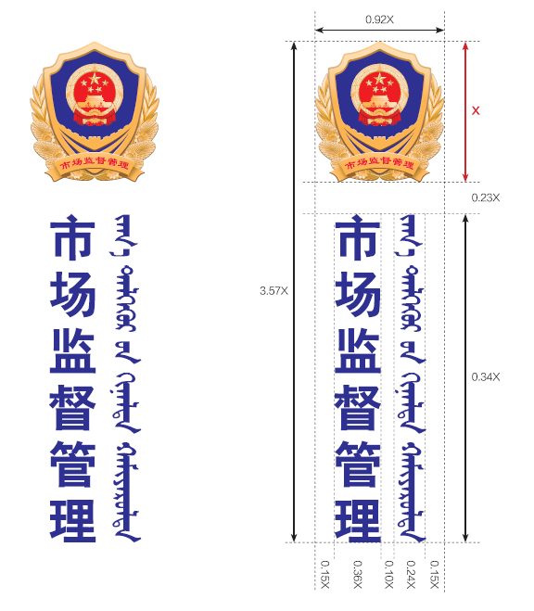

x 为标识单位长度，根据使用场景可取任意单位长度。
- 市场监管标志（局徽）与“市场监督管理”汉文少数民族文字图文竖式组合
    - 市场监管标志（局徽）与“市场监督管理”中英文、“单位名称”标识组合
市场监管标志（局徽）与“市场监督管理”中英文、“单位名称”组合分为中轴式、横式、竖式图文组合3种表现形式，版面的设计尺寸和不可入侵范围应符合图16～图18的规定。
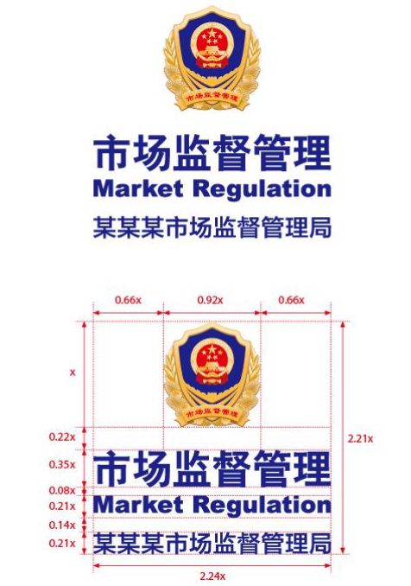
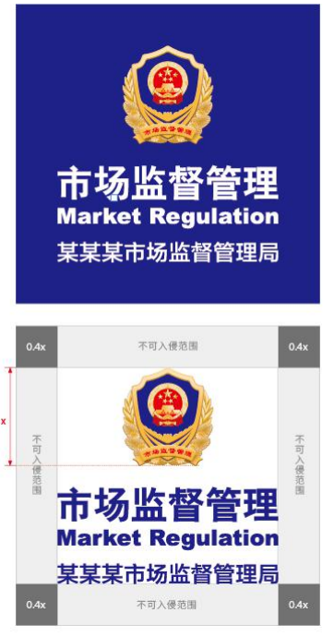

中轴式图文组合表现形式1
- 市场监管标志（局徽）与“市场监督管理”中英文、“单位名称”标识中轴式组合
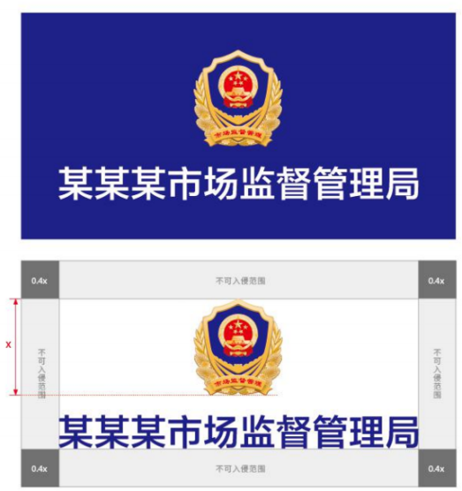
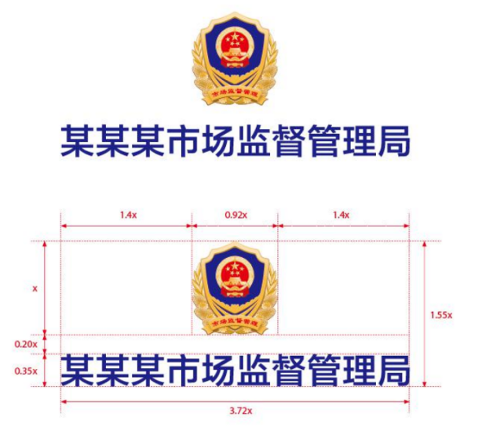

中轴式图文组合表现形式2

x 为标识单位长度，根据使用场景可取任意单位长度。

图 16 市场监管标志（局徽）与“市场监督管理”中英文、“单位名称”标识中轴式组合（续）

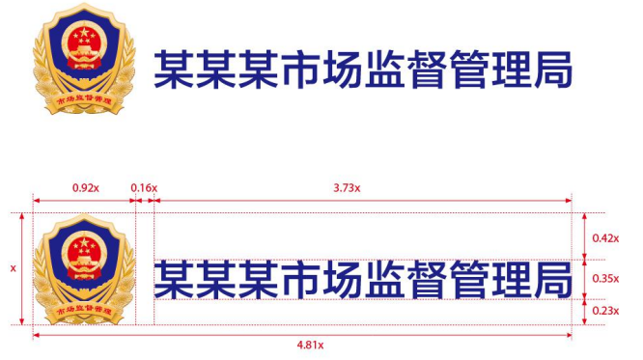
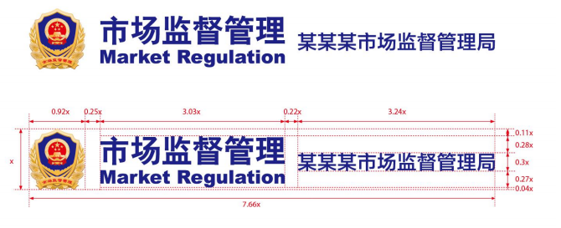

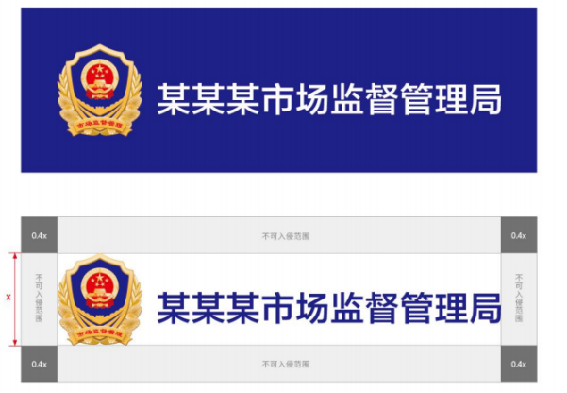
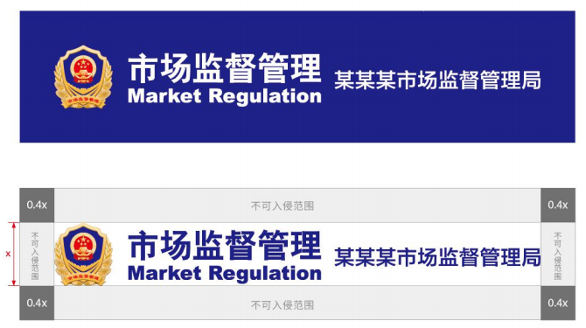

横式图文组合表现形式1 横式图文组合表现形式2

- x 为标识单位长度，根据使用场景可取任意单位长度。
- 单位规范名称字数较多时，可在本文件规定的字体、颜色、局徽式样不改变的情况下，按照严肃、庄重、美观、大方的原则，按比例缩放并换行书写。

- 市场监管标志（局徽）与“市场监督管理”中英文、“单位名称”标识横式组合
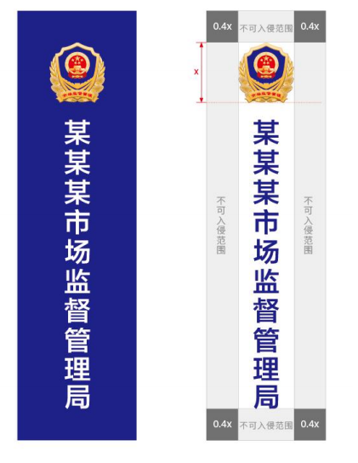
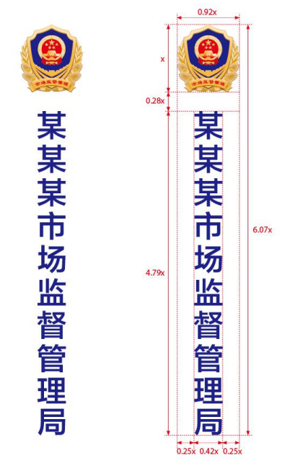

- x 为标识单位长度，根据使用场景可取任意单位长度。
- 市场监管标志（局徽）与“市场监督管理”中英文、“单位名称”标识竖式组合
    - 市场监管标志（局徽）与“市场监督管理”汉文少数民族文字、“单位名称”标识组合
市场监管标志（局徽）与“市场监督管理”汉文少数民族文字、“单位名称”组合分为中轴式、横式、竖式图文组合3种表现形式，版面的设计尺寸和不可入侵范围应符合图19～图21的规定。
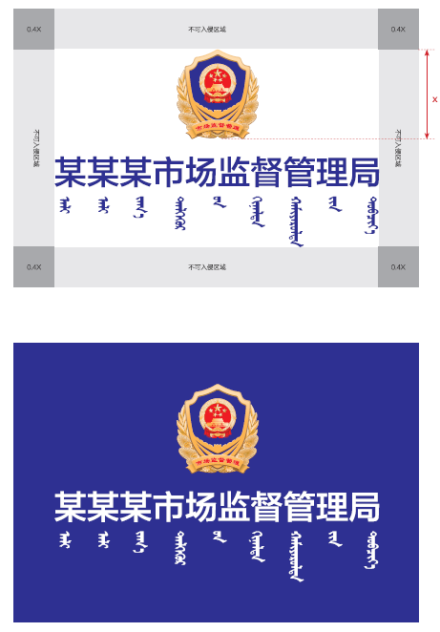
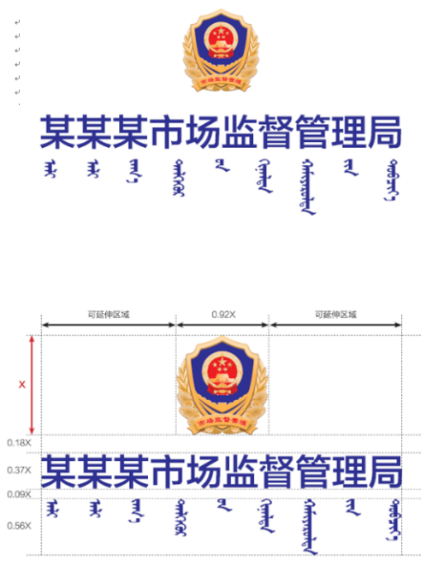

- x 为标识单位长度，根据使用场景可取任意单位长度。
- 如需汉语、少数民族语言、英文同时标注，少数民族语言应列英文之上。
- 市场监管标志（局徽）与“市场监督管理”汉文少数民族文字、“单位名称”标识中轴式组合
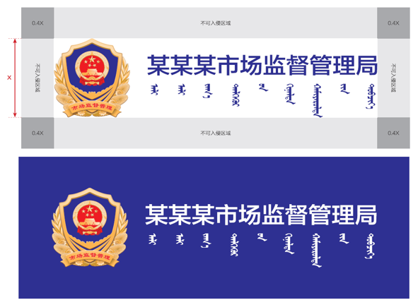
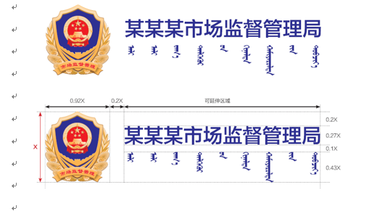

- x 为标识单位长度，根据使用场景可取任意单位长度。
- 单位规范名称字数较多时，可在本文件规定的字体、颜色、局徽式样不改变的情况下，按照严肃、庄重、美观、大方的原则，按比例缩放并换行书写。
- 如需汉语、少数民族语言、英文同时标注，少数民族语言应列英文之上。
- 市场监管标志（局徽）与“市场监督管理”汉文少数民族文字、“单位名称”标识横式组合
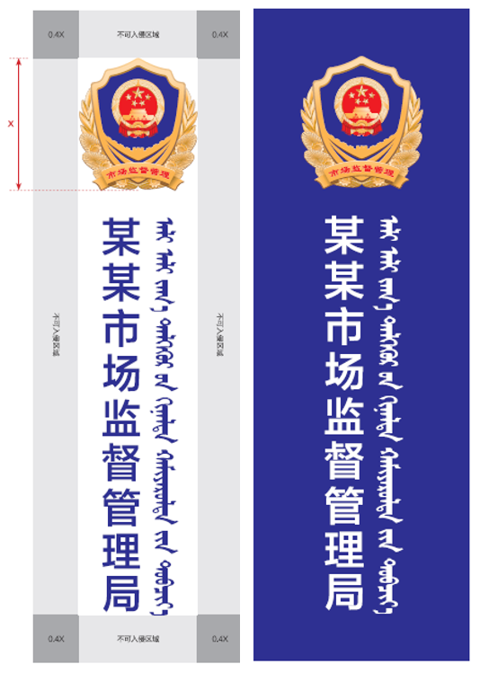
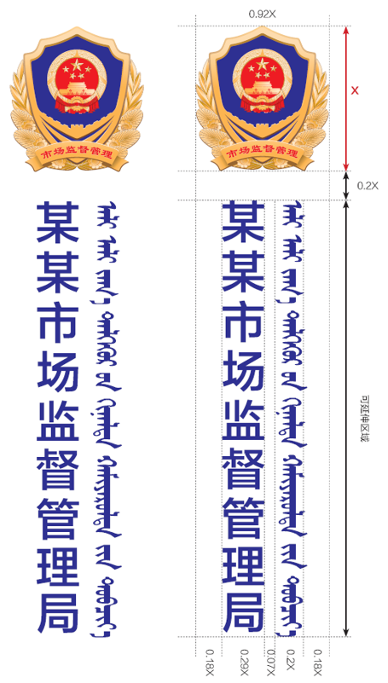

- x 为标识单位长度，根据使用场景可取任意单位长度。
- 如需汉语、少数民族语言、英文同时标注，少数民族语言应列英文左面。

- 市场监管标志（局徽）与“市场监督管理”汉文少数民族文字、“单位名称”标识竖式组合
    - 市场监管标志（局徽）与“12315”标识组合
      - “12315”标识
12315标识示意规格和各部分比例关系如图22所示。
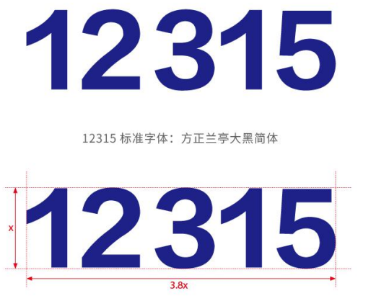
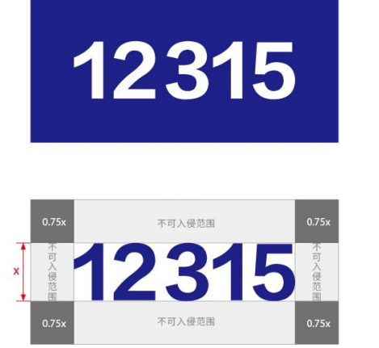

- 12315标准字体为方正兰亭大黑简体。
- x 为标识单位长度，根据使用场景可取任意单位长度。
- 12315标识图案
      - 组合形式
市场监管标志（局徽）与“12315”标识组合分为中轴式、横式图文组合2种表现形式，版面的设计尺寸应符合图23～图24的规定。
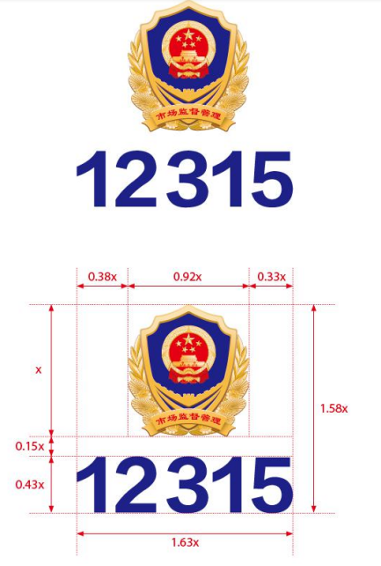
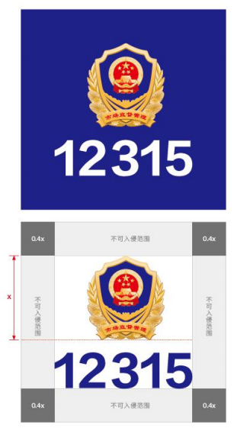

x 为标识单位长度，根据使用场景可取任意单位长度。
- 市场监管标志（局徽）与“12315”标识中轴式组合
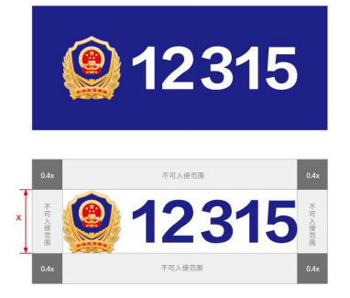
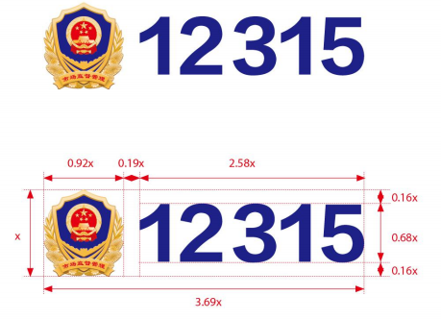

x 为标识单位长度，根据使用场景可取任意单位长度。

- 市场监管标志（局徽）与“12315”标识横式组合

    - 市场监管标志（局徽）与“12315 投诉举报中心”标识组合
市场监管标志（局徽）与“12315 投诉举报中心”标识组合分为中轴式、横式图文组合2种表现形式，版面的设计尺寸应符合图25～图26 的规定。
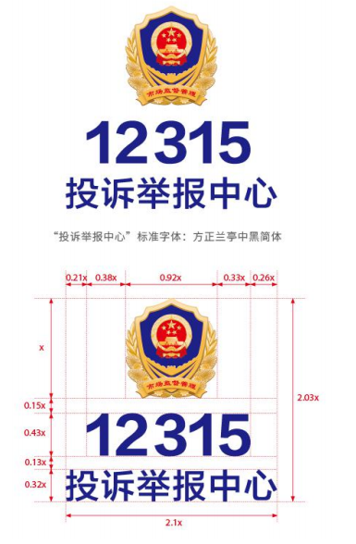
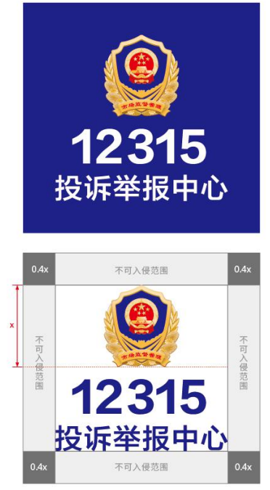

注1：投诉举报中心标准字体为方正兰亭中黑简体。
注2: x 为标识单位长度，根据使用场景可取任意单位长度。

- 市场监管标志（局徽）与“12315 投诉举报中心”标识中轴式组合

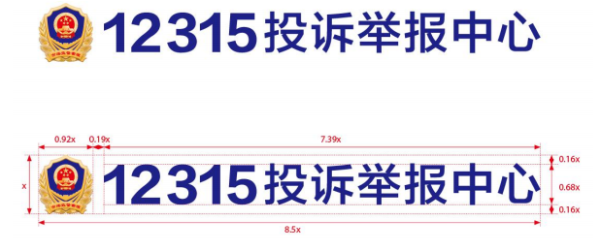

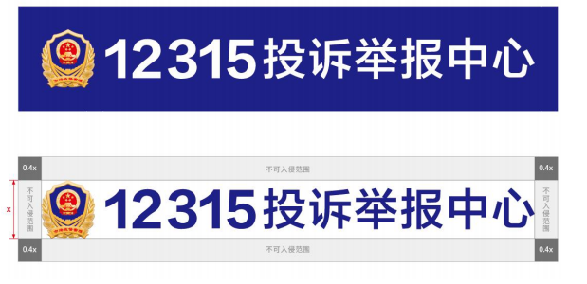

x 为标识单位长度，根据使用场景可取任意单位长度。
- 市场监管标志（局徽）与“12315 投诉举报中心”标识横式组合
  - 市场监管标识应用
    - 车辆应用
      - 车体徽章
车体徽章与市场监督管理行政执法服装的臂章图案一致,如图 27 所示。


- “中华人民共和国”为宋体字 ，“市场监督管理”为黑体字。
- 色彩：金色（Pantone:611D-Pantone:7402D），藏青色（Pantone:19-4024TPX DressBlues）。
- 车体徽章
      - 车体图形
车体图形为流线型设计，车体图形规格和各部分比例关系如图28所示。
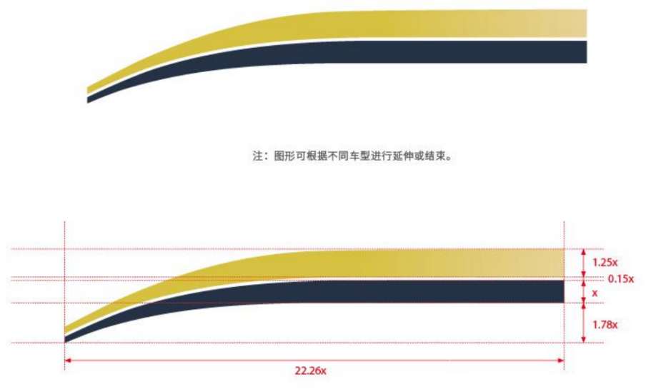

- 车身喷涂色彩与市场监管执法服装的色彩、局徽色彩协调一致。
- 金色体现庄重、威严,代表市场繁荣；藏青色体现专业、稳重、冷静，代表理性监管。
- 色彩：金色（Pantone:611D-Pantone:7402D），藏青色（Pantone:19-4024TPX Dress Blues）。
- x 为图形单位长度，根据不同车型可按比例缩放。
- 车体图形
      - 车体12315
车体12315是仅使用在车体喷绘中的文字标识，规格和各部分比例关系如图 29 所示。
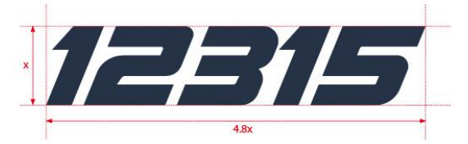

- 色彩：藏青色（Pantone:19-4024TPX Dress Blues）。
- 车体12315标准字体为设计字体。
- x 为单位长度，可按比例缩放。
- 车体12315示意
      - 车辆编号
车辆编号是仅使用在车体喷绘中的文字标识，规格和各部分比例关系如图 30 所示。
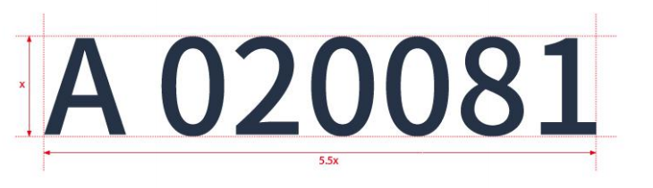

- 色彩：藏青色（Pantone:19-4024TPX Dress Blues）。
- 车辆编号标准字体：思源黑体 Bold
- x 为单位长度，可按比例缩放。
- 本图仅为示意参考，“车辆编号”规则由省级市场监管部门结合本地实际统一研究确定，同一省（自治区、直辖市、兵团）级区域应保持编号规则一致。
- 车辆编号示意
      - 车体喷涂式样
车体喷涂式样应按照附录A给出的示意执行。
- 本文件列举车型不作为用车单位购车、选型的依据。各级市场监管部门及所属参公事业单位、事业单位、派出机构所使用的公务用车可喷涂车体标识。用车单位选购的车辆或其他交通工具以及车辆喷涂标识应按照国家和同级地方政府的有关规定执行。
- 本文件车体喷涂式样车辆均为白色，按照厉行节约、反对浪费的原则，如既有车辆非白色，可不喷涂本文件规定的车体标识，应按属地公务用车管理要求做好管理。
- 根据语言文字从左向右书写的规则，车身两侧的文字均按照“从左向右”的顺序喷涂。
    - 环境识别
      - 县级以上市场监督管理部门办公楼主体形象
县级以上市场监管部门办公楼主体形象应按照附录B给出的示意执行。
      - 市场监督管理所办公楼主体形象
        - 户外形象标牌
市场监督管理所户外形象标牌字体、式样、色彩及比例关系应按照图31 给出的规格执行。
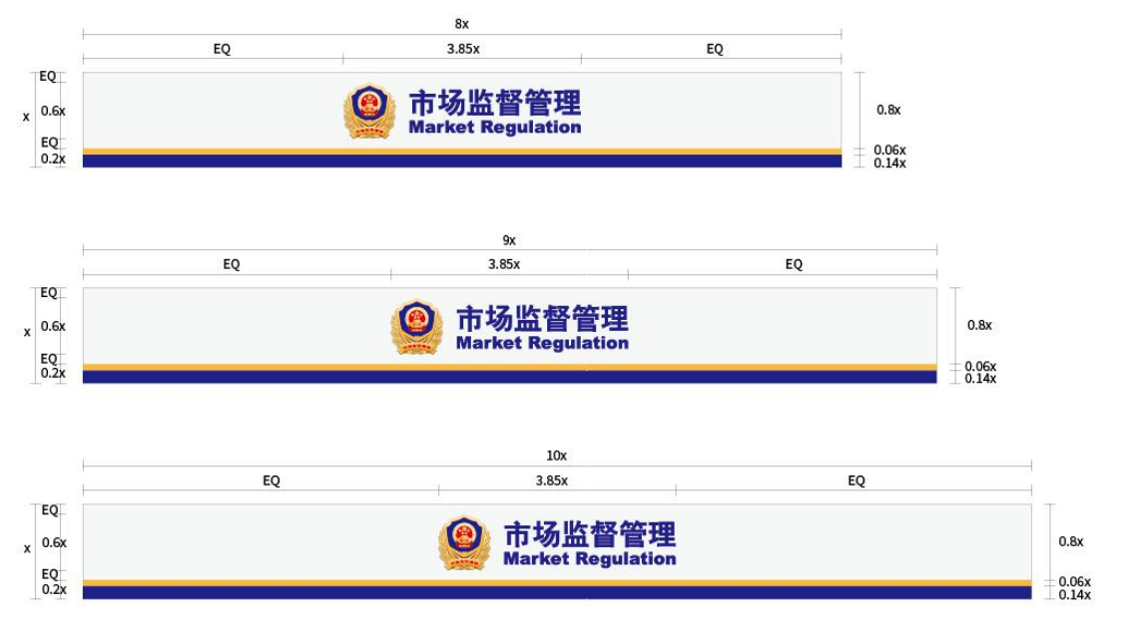

- 户外形象标牌涉及颜色：金色（Pantone:136C），藏青色（Pantone:2746C），白色（RAL:9003）。
- x 为单位长度，可按比例缩放。
- 市场监督管理所户外形象标牌示意
        - 办公楼主体形象示意
市场监督管理所办公楼主体形象应按照附录C给出的示意执行。
      - 室内外环境规范
各级市场监管部门工作场所使用的工作时间牌、信息铭牌、侧招、自动门/平开门标识贴、防撞贴、户外指示牌、电子屏/跑马屏、附壁式导视牌、大厅背景墙、会议室主体形象、注册大厅形象、12315 大厅等形象示意参见附录D。
本文件未列举的室内外形象示意，可结合实际工作需要，自行设计、制作。
    - 其他应用
各级市场监管部门可结合实际工作需要，设计、制作名片、信纸、信封、资料袋、笔记本、胸牌、桌牌、政务公开设备等其他形象标识，可参考附录E给出的示意执行。
本文件未列举的其他形象标识，可结合实际工作需要，自行设计、制作。

- （规范性）
车体喷涂式样
  - 车体喷涂式样
    - 轿车喷涂式样
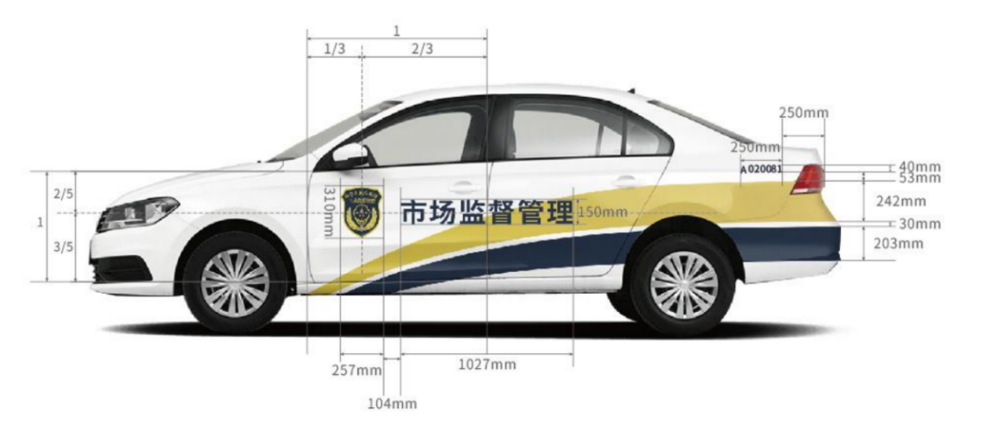
轿车喷涂式样如图A.1所示。

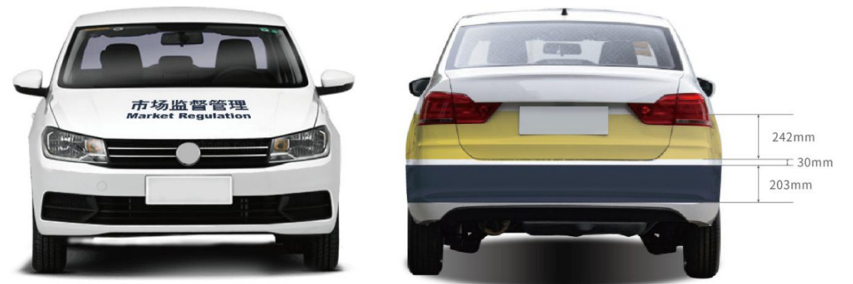
车体侧面涂装式样示意图

车体前、后涂装式样示意图
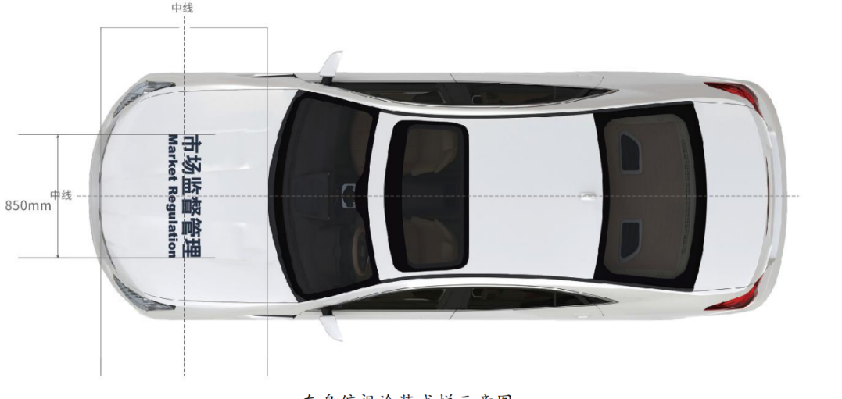

车身俯视涂装式样示意图
所示车型长为 4473mm，宽为 1706mm，高为 1469mm；车体两侧饰有车体徽章、“市场监督管理”文字标识、车辆编号和车体图形，车体图形在车尾部贯通；车前盖“市场监督管理”文字标识位于车盖中线位置，文字标识长 850mm，宽 244mm。
  - 轿车喷涂式样示意图
    - 皮卡车喷涂式样
皮卡车喷涂式样如图A.2所示。
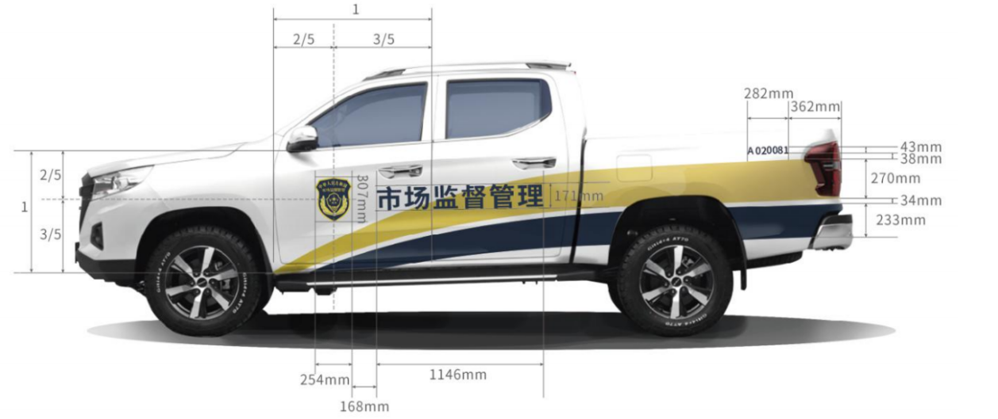

车体侧面涂装式样示意图
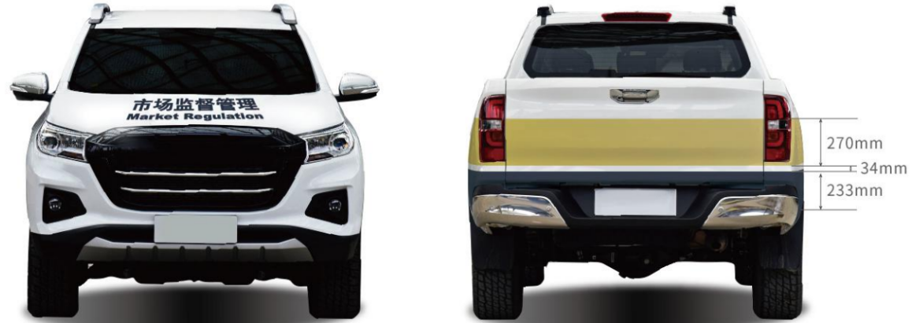

车体前、后涂装式样示意图
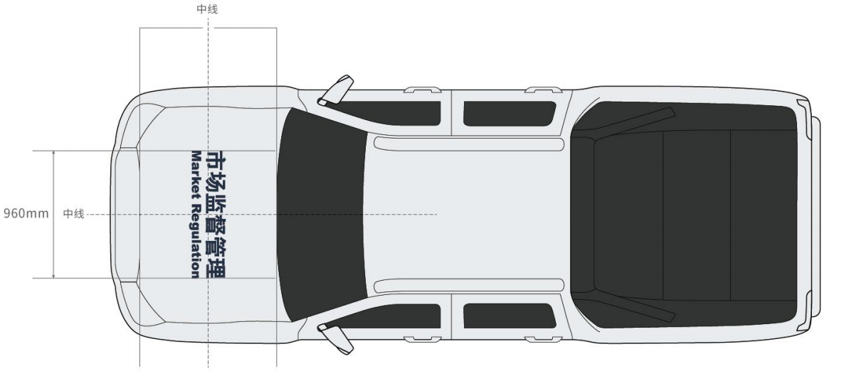

车体俯视涂装式样示意图
所示车型长为 5330mm，宽为 1930mm，高为 1990mm；车体两侧饰有车体徽章、“市场监督管理”文字标识、车辆编号和车体图形，车体图形在车尾部贯通；车前盖“市场监督管理”文字标识位于车盖中线位置，文字标识长 960mm，宽 276mm。
  - 皮卡车喷涂式样示意图
    - SUV车辆喷涂式样
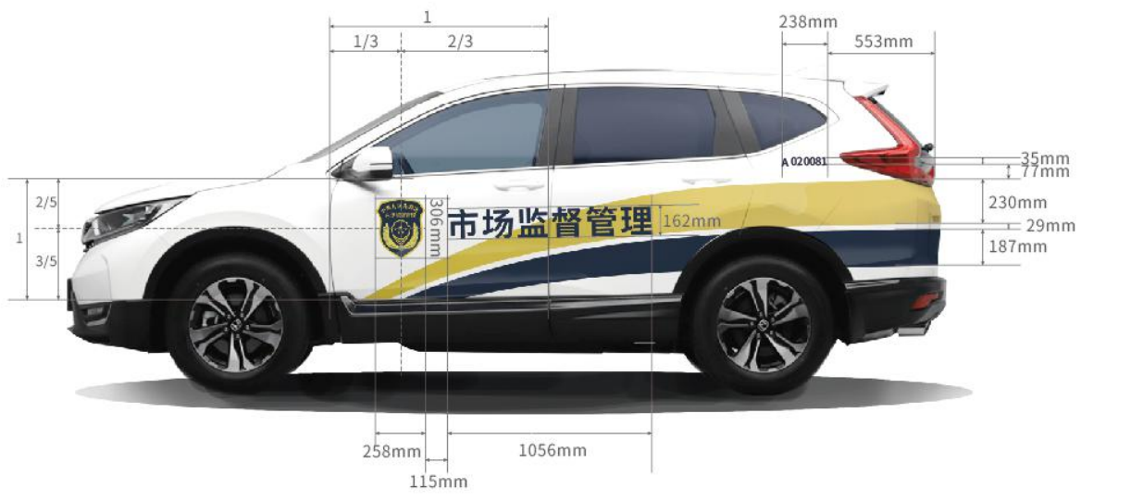
SUV车辆喷涂式样如图A.3所示。

车体侧面涂装式样示意图
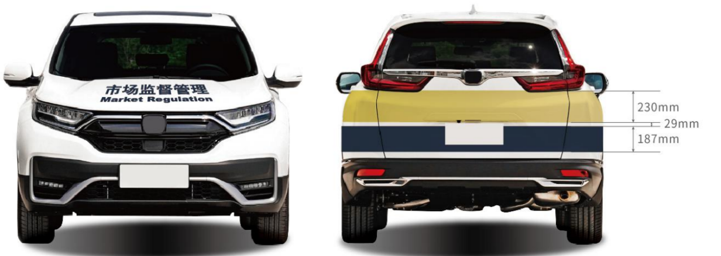

车体前、后涂装式样示意图
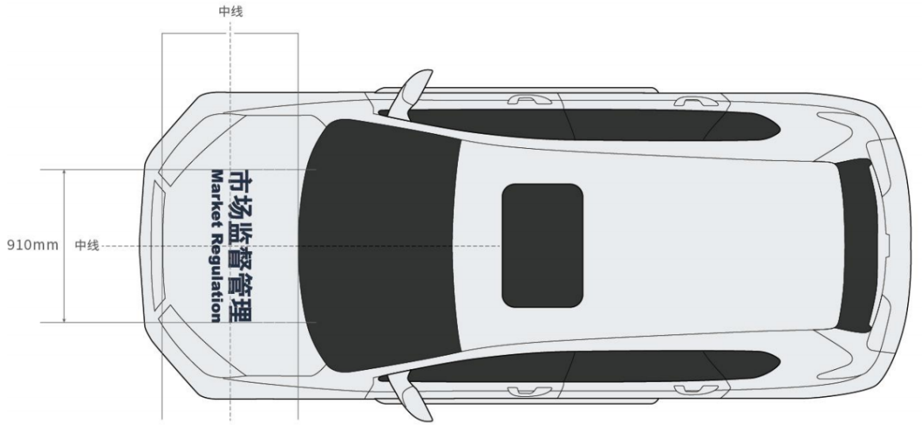

车体俯视涂装式样示意图
所示车型长为 4550mm，宽为 1820mm，高为 1685mm；车体两侧饰有车体徽章、“市场监督管理”文字标识、车辆编号和车体图形，车体图形在车尾部贯通；车前盖“市场监督管理”文字标识位于车盖中线位置,文字标识长 910mm，宽 261mm。
  - SUV车辆喷涂式样示意图
    - 面包车喷涂式样
面包车喷涂式样如图A.4所示。
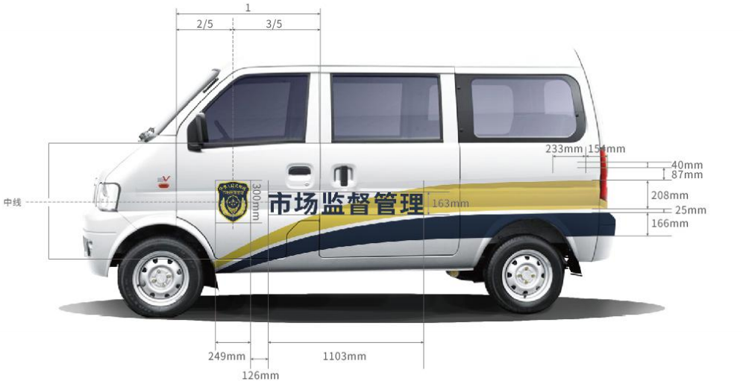

车体侧面涂装式样示意图
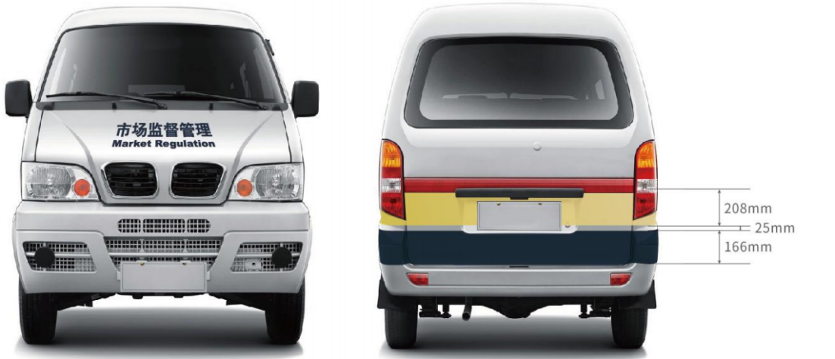

车体前、后涂装式样示意图
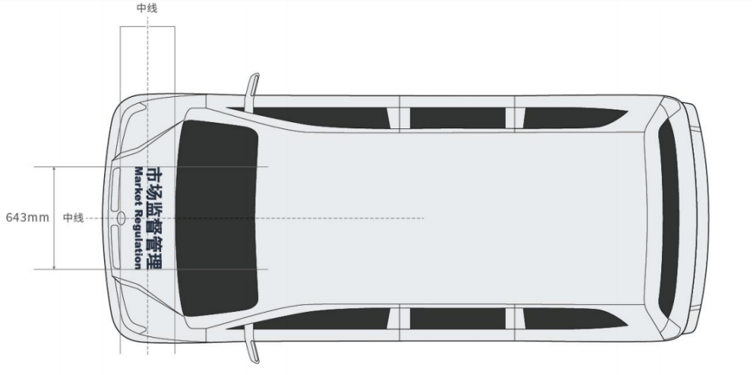

车体俯视涂装式样示意图
所示车型长为 3795mm，宽为 1560mm，高为 1925mm；车体两侧饰有车体徽章、“市场监督管理”文字标识、车辆编号和车体图形，车体图形在车尾部贯通；车前盖“市场监督管理”文字标识位于车盖中线位置,文字标识长 643mm，宽 184mm。
  - 面包车喷涂式样示意图
    - 中型客车喷涂式样
中型客车喷涂式样如图A.5～A.6所示。
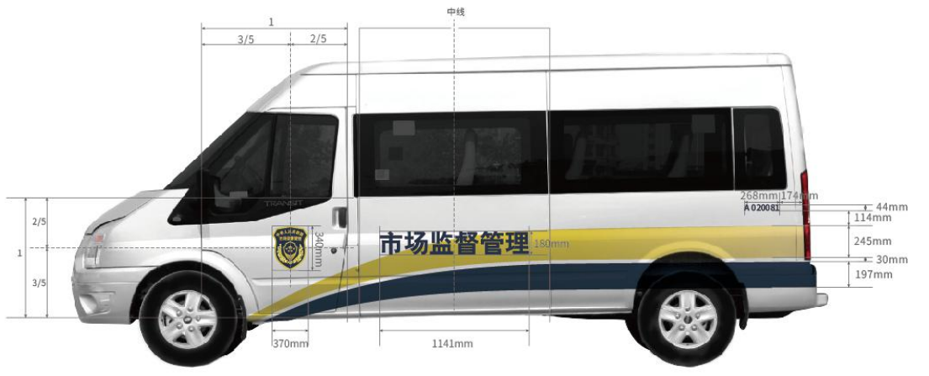

车体侧面涂装式样示意图
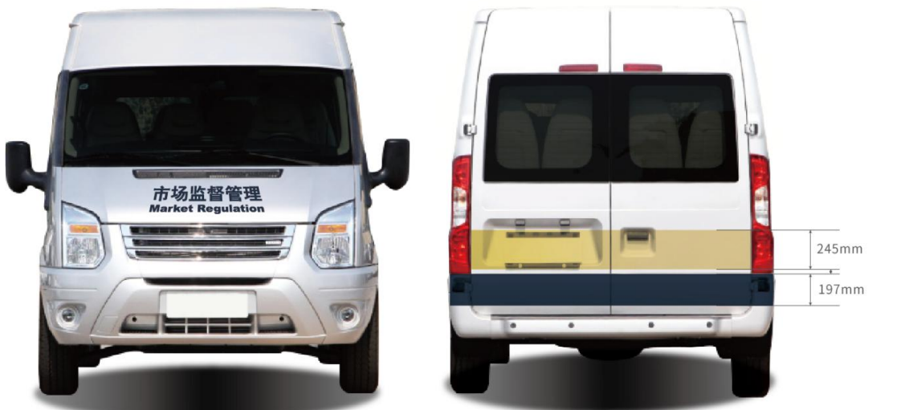

车体前、后涂装式样示意图
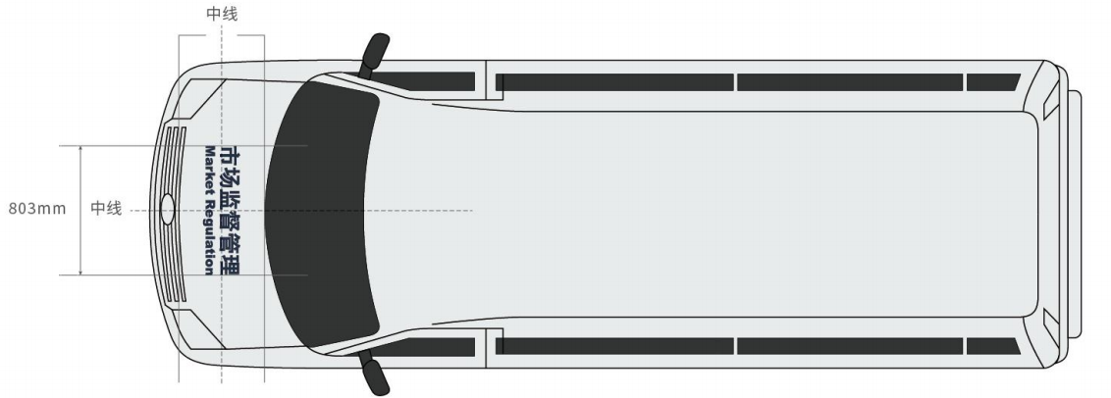

车体俯视涂装式样示意图
所示车型长为 5780mm，宽为 2360mm，高为 2095mm；车体两侧饰有车体徽章、“市场监督管理”文字标识、车辆编号和车体图形，车体图形在车尾部贯通；车前盖“市场监督管理”文字标识位于车盖中线位置，文字标识长 803mm，宽 231mm。
  - 中型客车喷涂式样示意图1

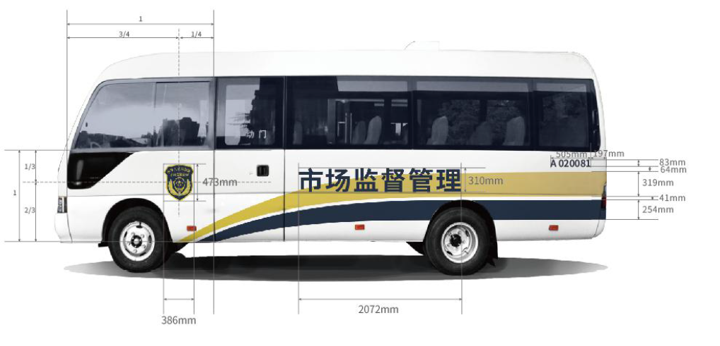

车体侧面涂装式样示意图

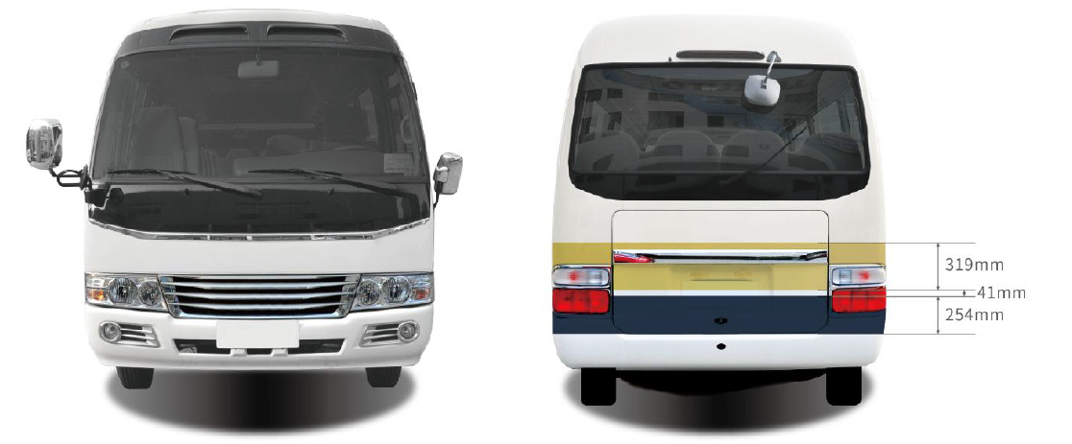

车体前、后涂装式样示意图

所示车型长为7005mm，宽为2040mm，高为2645mm；车体两侧饰有车体徽章、“市场监督管理”文字标识、车辆编号和车体图形，车体图形在车尾部贯通。

  - 中型客车喷涂式样示意图2

    - 电瓶车喷涂式样
电瓶车喷涂式样如图A.6所示。

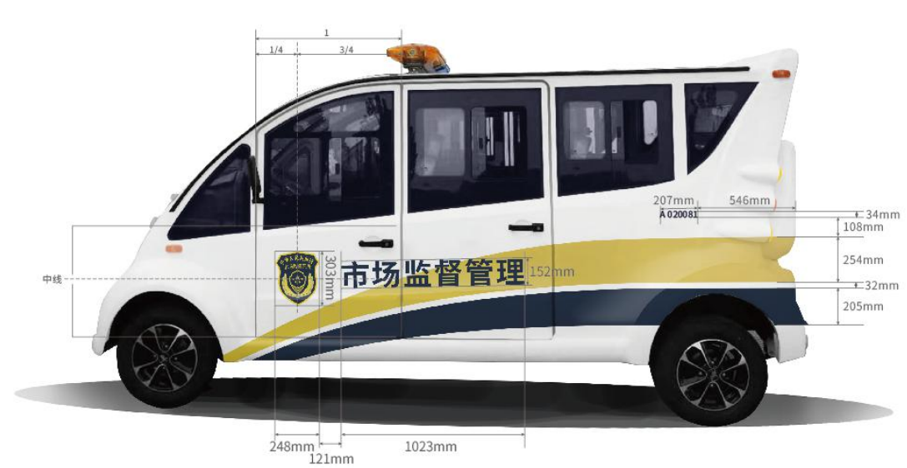

车体侧面涂装式样示意图

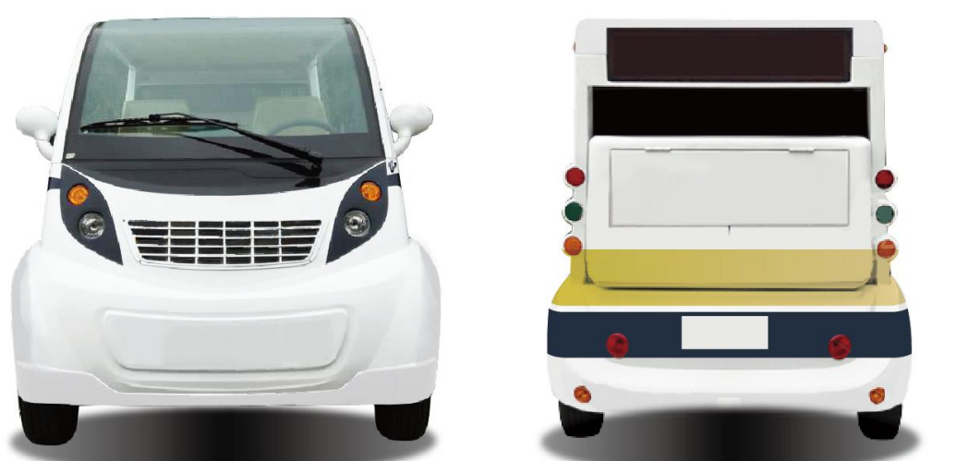

车体前、后涂装式样示意图

所示车型长为 3900mm，宽为 1650mm；车体两侧饰有车体徽章、“市场监督管理”文字标识、车辆编号和车体图形，车体图形在车尾部贯通。

  - 电瓶车喷涂式样示意图

    - 自行车喷涂式样
自行车喷涂式样如图A.7所示。
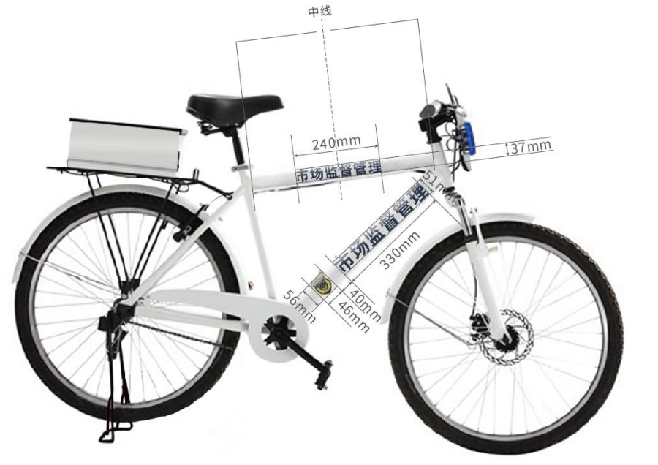

车体侧面涂装式样示意图
所示车型长为 1730mm，高为 1000mm，车体样式由车体徽章、“市场监督管理”文字标识组成。
  - 自行车喷涂式样示意图
  - “车体 12315”喷涂式样
    - 轿车喷涂式样
轿车“车体12315”喷涂式样如图A.8所示。

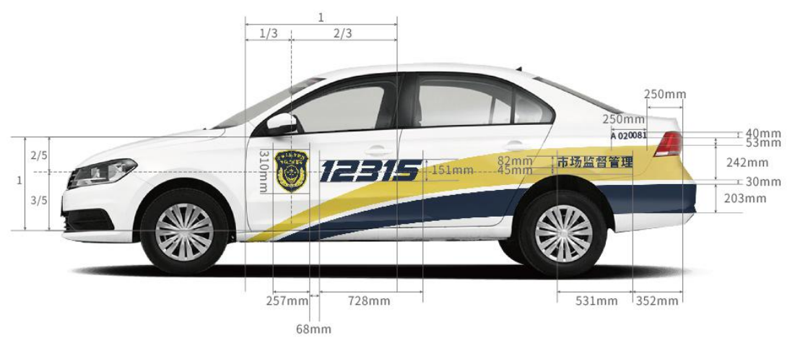

车体侧面涂装式样示意图

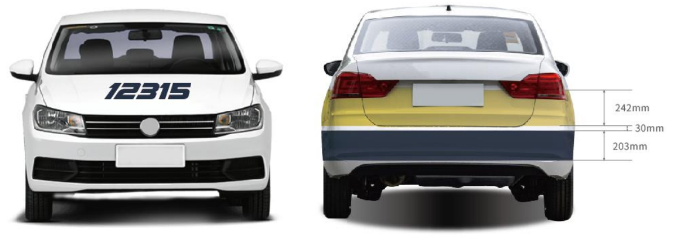

车体前、后涂装式样示意图

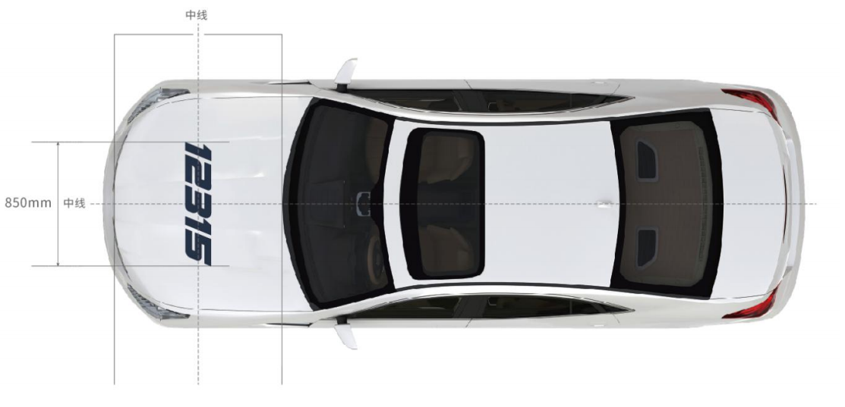

车体俯视涂装式样示意图

所示车型长为 4473mm，宽为 1706mm，高为 1469mm；车体两侧饰有车体徽章、“车体 12315”文字标识、车辆编号和车体图形，车体图形在车尾部贯通。前盖“车体 12315”文字标识位于车盖中线位置，文字标识长 850mm，宽 177mm。

  - 轿车“车体12315”喷涂式样示意图

    - 面包车喷涂式样
面包车“车体12315”喷涂式样如图A.9所示。
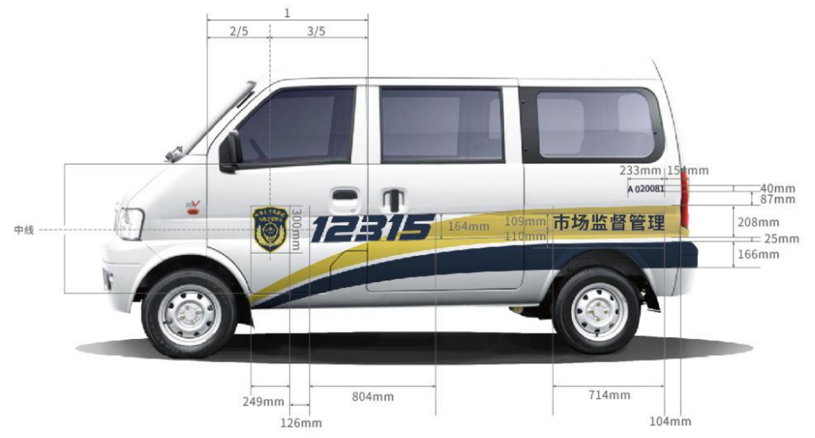

车体侧面涂装式样示意图
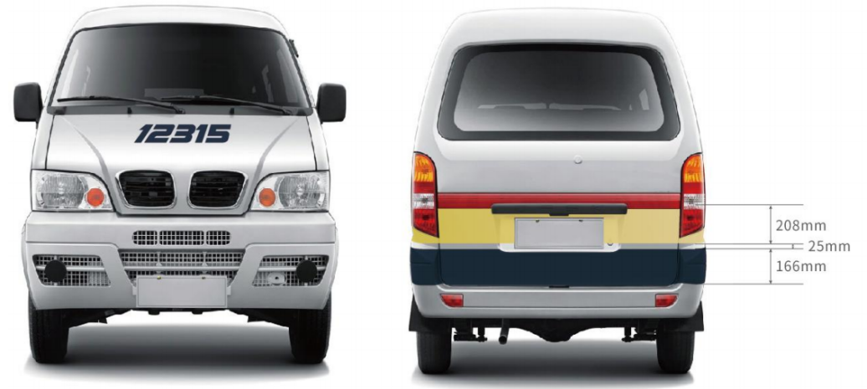

车体俯视涂装式样示意图
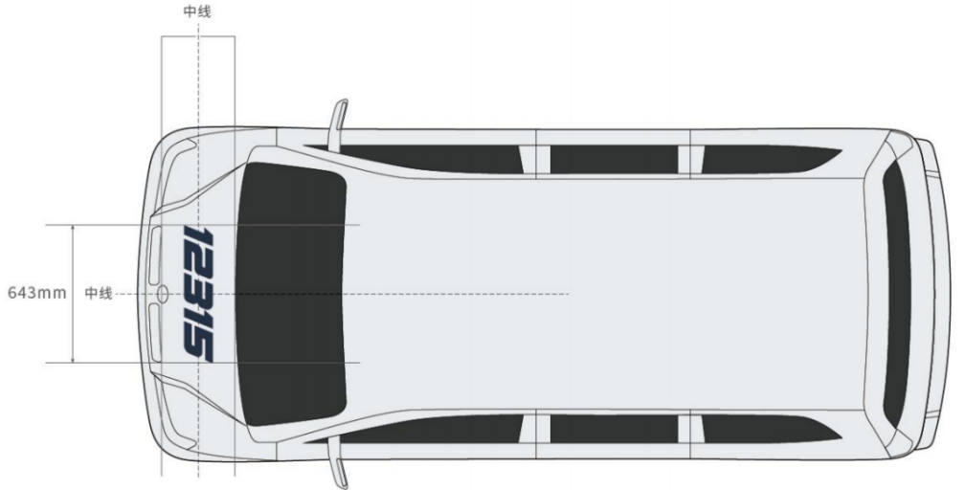

车体前、后涂装式样示意图
- 所示车型长为 3795mm，宽为 1560mm，高为 1925mm；车体两侧饰有车体徽章、“车体 12315”文字标识、车辆编号和车体图形，车体图形在车尾部贯通。前盖“车体 12315”文字标识位于车盖中线位置，文字标识长 643mm，宽 134mm。
  - 面包车“车体12315”喷涂式样示意图

- （规范性）
县级以上市场监管部门办公楼主体形象示意
  - 带院办公场所
带院办公场所办公楼主体形象示意如图B.1、B.2所示,2种形式的形象示意，可结合实际情况选择使用。
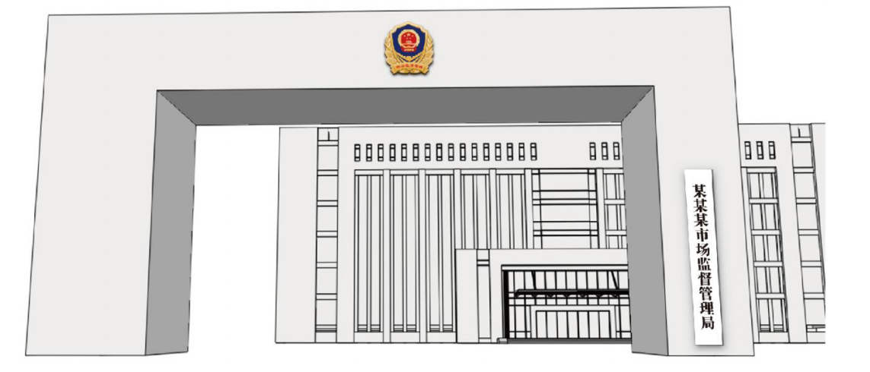

  - 带院办公场所办公楼主体形象示意1
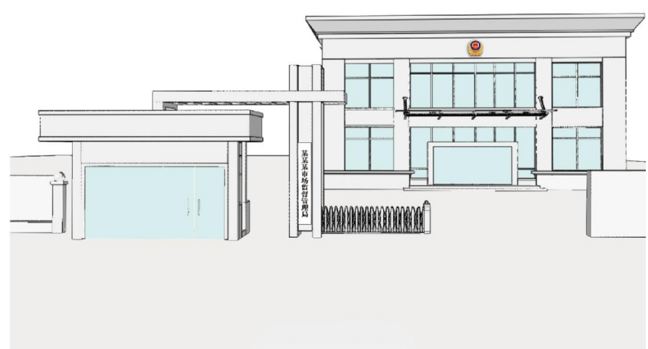

  - 带院办公场所办公楼主体形象示意2

  - 无院办公场所
无院办公场所办公楼主体形象示意如图B.3、B.4、B.5 所示,3种形式的形象示意，可结合实际情况选择使用。
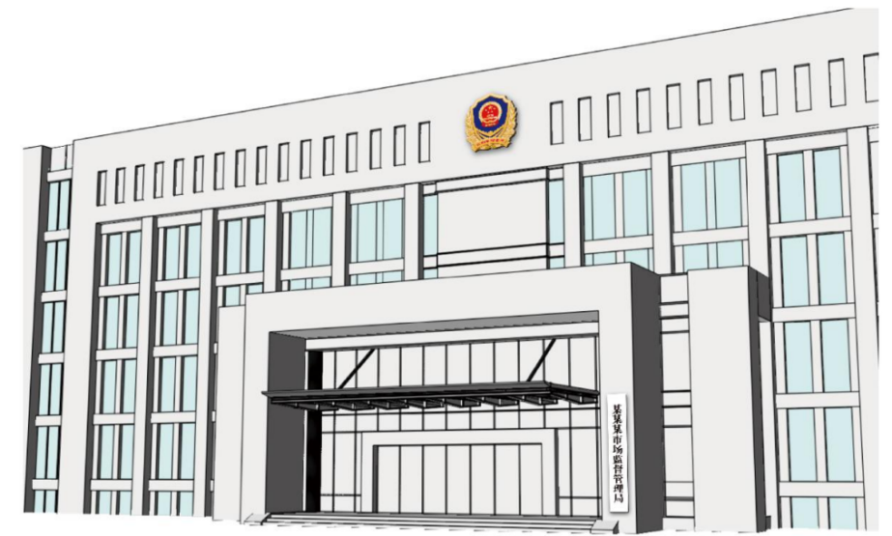

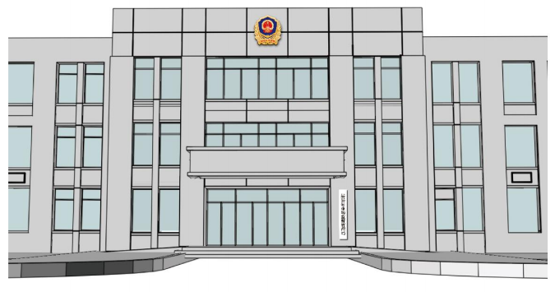
  - 无院办公场所办公楼主体形象示意1

  - 无院办公场所办公楼主体形象示意2
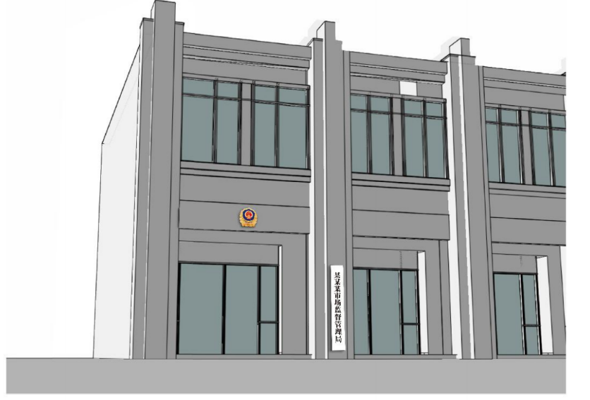

  - 无院办公场所办公楼主体形象示意3

- （规范性）
市场监督管理所办公楼主体形象示意
  - 带院办公场所
市场监督管理所带院办公场所办公楼主体形象示意如图C.1 所示,可结合实际情况使用。规定的基层市场监督管理所名称较长时，可结合实际在执行本文件规定的字体、色彩等要求下，根据实际使用场景设置。
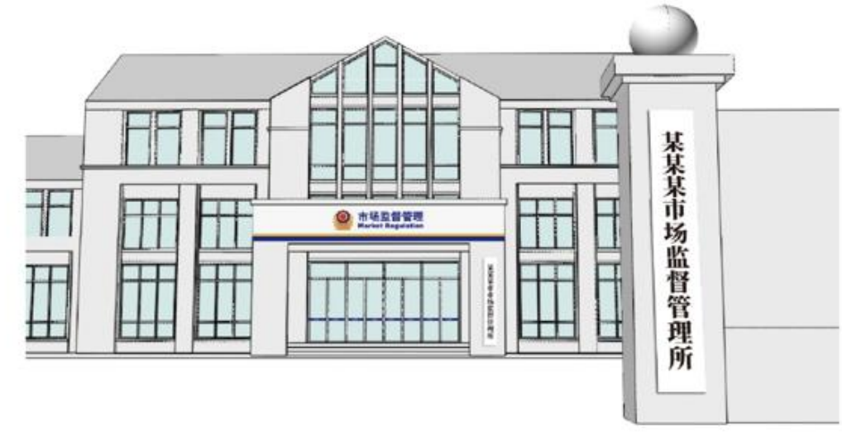

  - 带院办公场所办公楼主体形象示意
  - 无院办公场所
无院办公场所办公楼主体形象示意如图C.2、C.3所示,2种形式的形象示意，可结合实际情况选择使用。
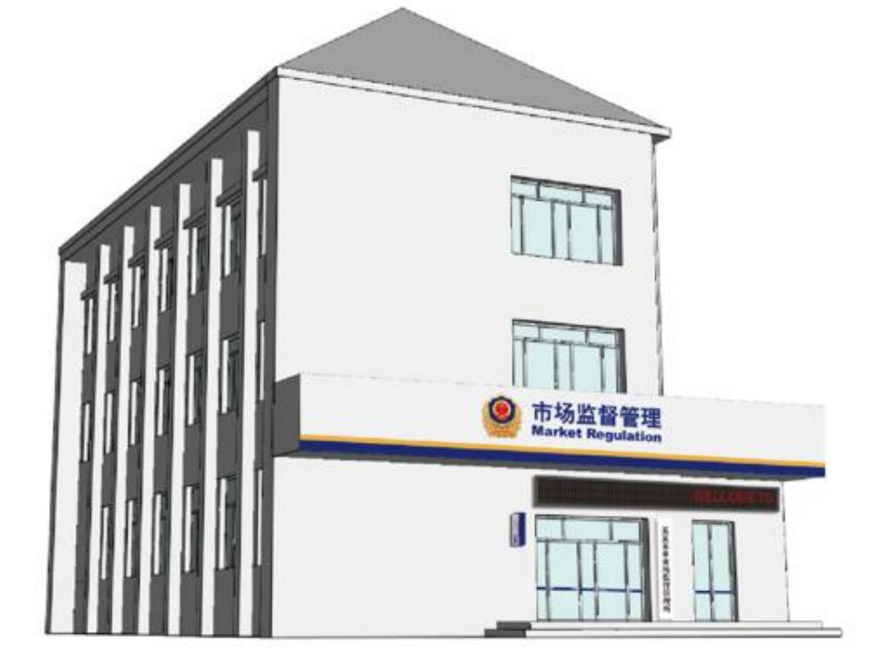

  - 无院办公场所办公楼主体形象示意1

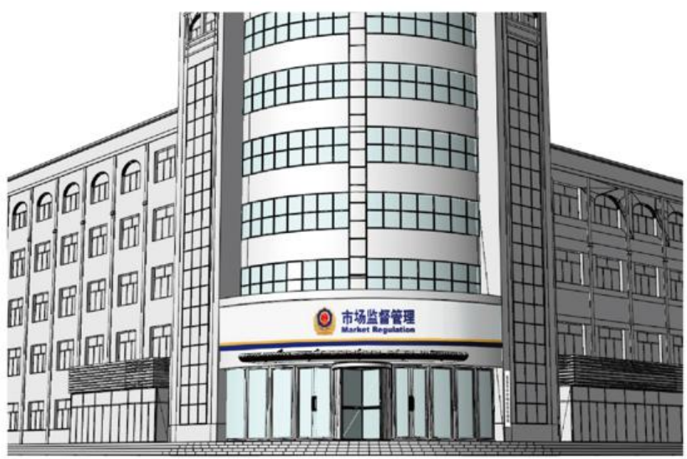

  - 无院办公场所办公楼主体形象示意2

- （资料性）
室内外环境形象示意
  - 户外形象示意
    - 户外形象标牌总体示意
户外形象标牌总体示意如图D.1所示。
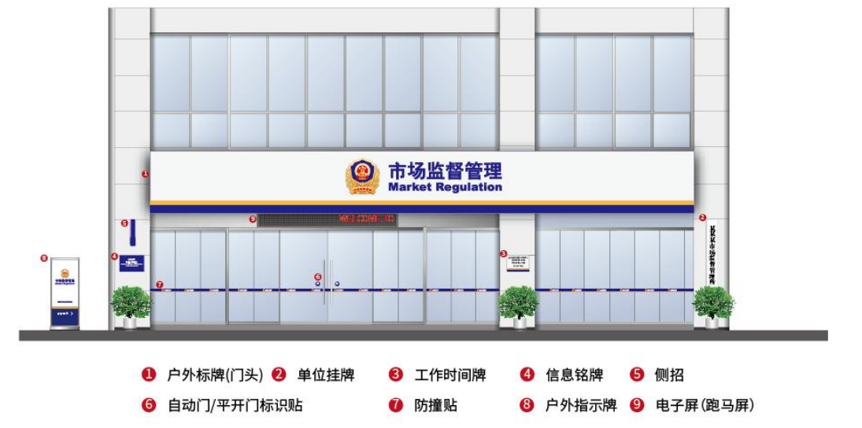

图中户外形象标牌为统一规范，其他应用为推荐规范。
  - 户外形象标牌总体示意
    - 工作时间牌
工作时间牌式样如图D.2所示。
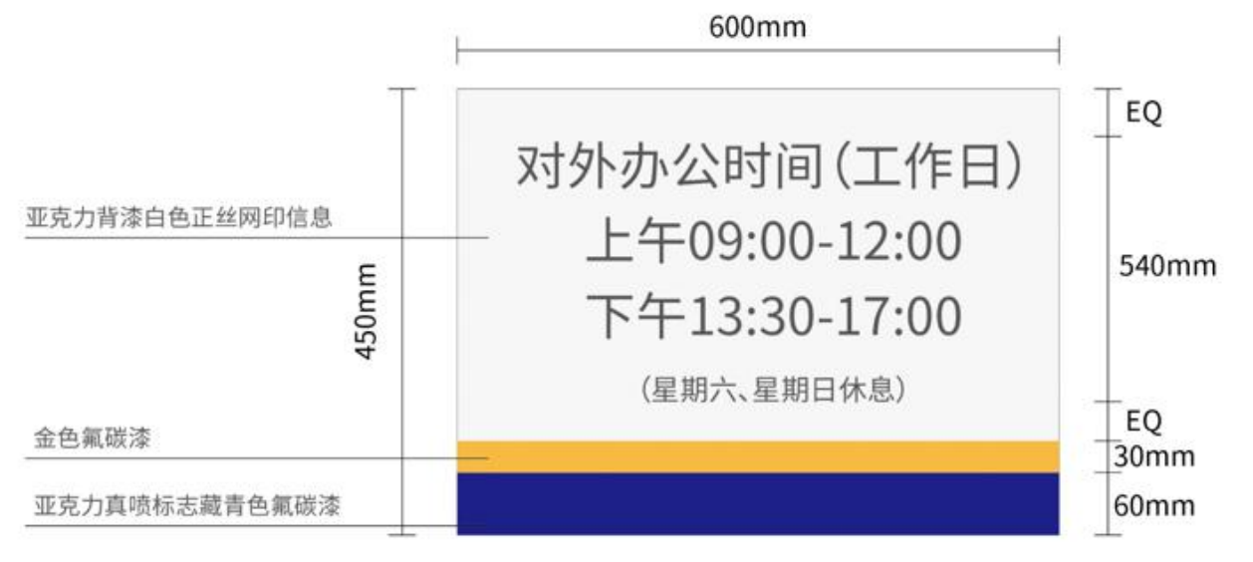

- 工作时间牌距地 900mm 。
- 色彩：金色（Pantone:136C）、藏青色（Pantone:2746C）、白色（C0 M0 Y0 K5）。
  - 工作时间牌式样
    - 中轴式信息铭牌
中轴式信息铭牌式样如图D.3所示。
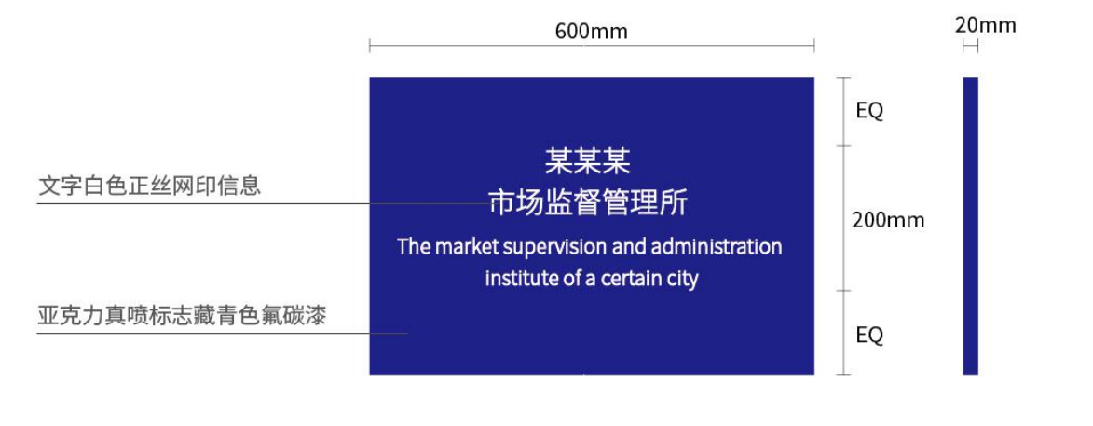

- 尺寸：600mm（宽）×400mm（高）。
- 字体：思源黑体。
- 色彩：藏青色（Pantone:2746C）、白色（C0 M0 Y0 K0）。
  - 中轴式信息铭牌式样
    - 侧招
侧招式样如图D.4所示。
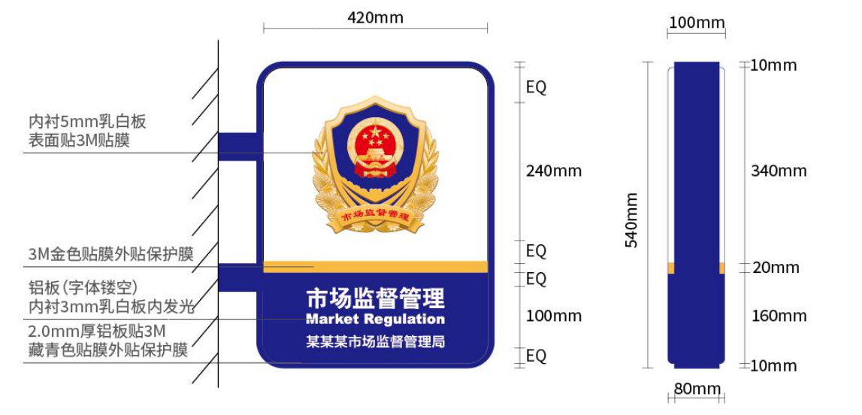

- 尺寸：420mm（宽）×540mm（高）。
- 侧招垂直挂墙，安装于外立面顶部之上，距地最小高度为 2000mm，高度与门头下檐持平。
- 色彩：金色（Pantone:136C）、藏青色（Pantone:2746C）、白色（C0 M0 Y0 K5）。
- 材质：亚克力灯箱，灯箱布喷绘，铝合金烤漆包边。

  - 侧招式样

    - 自动门/平开门标识贴
自动门/平开门标识贴式样如图D.5所示。

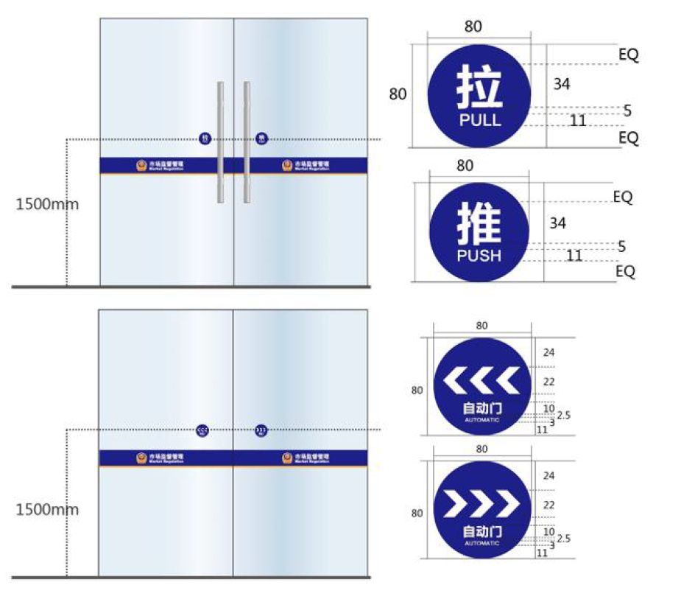

- 自动门/平开门标识为丝网印刷的透光贴膜。
- 高度为距地 1500mm。
- 色彩：金色（Pantone:136C）、藏青色（Pantone:2746C）、白色（C0 M0 Y0 K0）。

  - 自动门/平开门标识贴式样

    - 防撞贴
防撞贴由局徽与“市场监督管理”中英文横式图文组合，按固定间距循环组合而成，如图D.6所示。
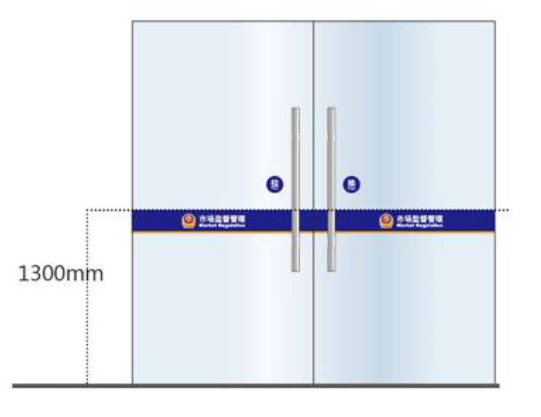

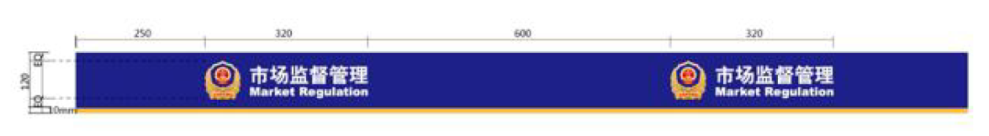

- 当标识组合长度大于所粘贴位置的有效长度时，则不考虑使用可有标识组合的防撞贴，仅使用单纯的磨砂贴。当 n 个标识组合大于所粘贴位置的有效长度时，则减去一个标识组合，将ｎ－１个标识组合居中放于所粘贴的位置。
- 规格：按实际确定。
- 材质：磨砂贴、透光贴。
- 工艺：雕刻粘贴。
- 高度：距地 1300mm。
- 色彩：金色（Pantone:136C）、藏青色（Pantone:2746C）。

  - 防撞贴式样

    - 户外指示牌
户外指示牌式样如图D.7所示。

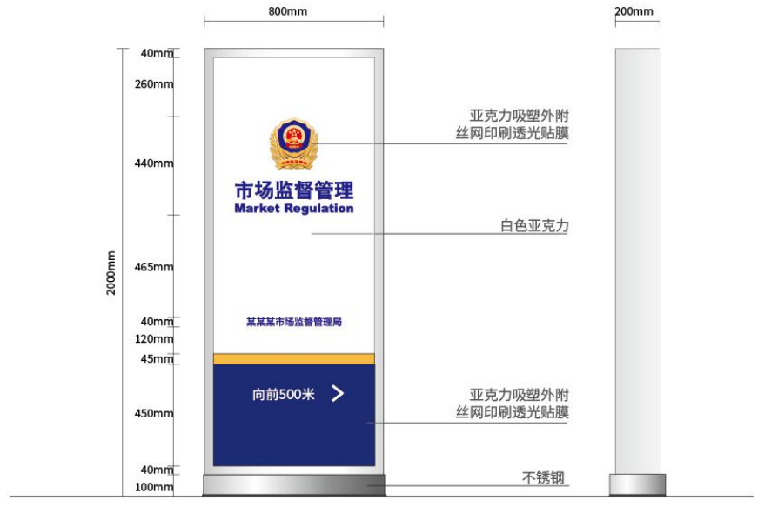

- 尺寸：800mm（宽）×2000mm（高）。
- 色彩：金色（Pantone:136C）、藏青色（Pantone: 2746C）、白色（RAL:9003）。
- 材质：亚克力灯箱，灯箱布喷绘，铝合金包边，基座为不锈钢。

  - 户外指示牌式样

    - 电子屏/跑马屏
电子屏/跑马屏式样如图D.8所示。

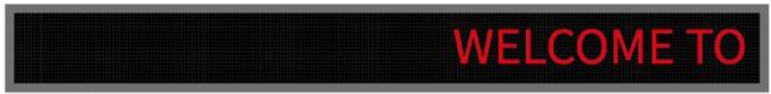

- 尺寸：按实际确定。
- 字体：思源黑体。

  - 电子屏/跑马屏式样

    - 附壁式导视牌
附壁式导视牌式样如图D.9所示。
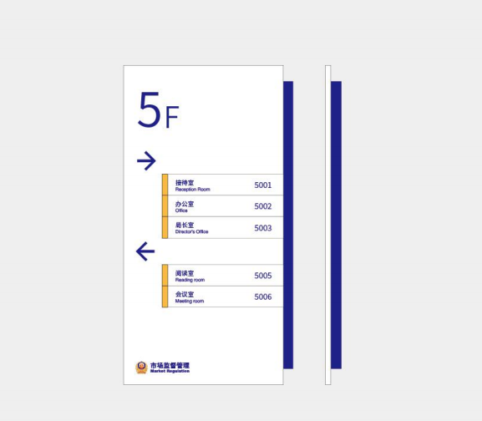

- 尺寸：450mm（宽）×800mm（高）。
- 名称信息全称：左对齐。
- 字体：思源黑体。
- 色彩：金色（Pantone:136C）、藏青色（Pantone:2746C）、白色（RAL:9003）。
  - 附壁式导视牌式样
  - 室内形象示意
    - 大厅背景墙
大厅背景墙式样如图D.10所示。
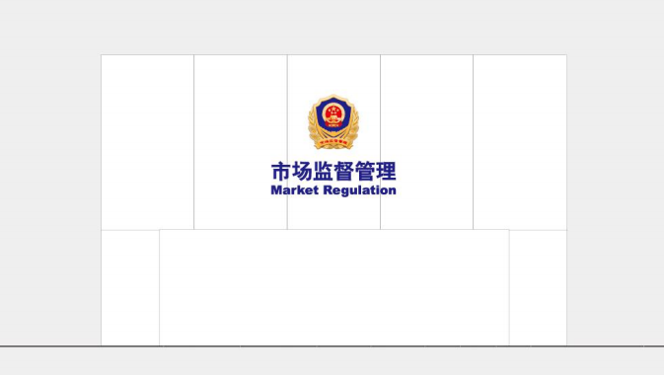

材质：局徽使用 50mm 厚玻璃钢倒模塑色或合金制作，平面立体字为6mm 厚蓝色有机片。
  - 大厅背景墙式样
    - 会议室主体形象
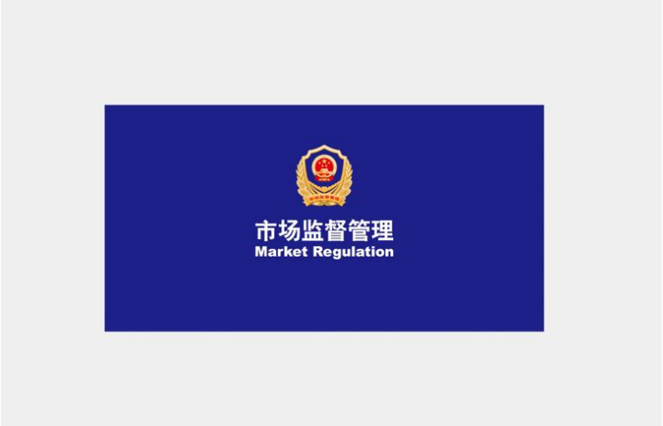
会议室主体形象式样如图D.11、D.12所示。

四面可有固定尺寸留白。
  - 会议室主体形象式样1

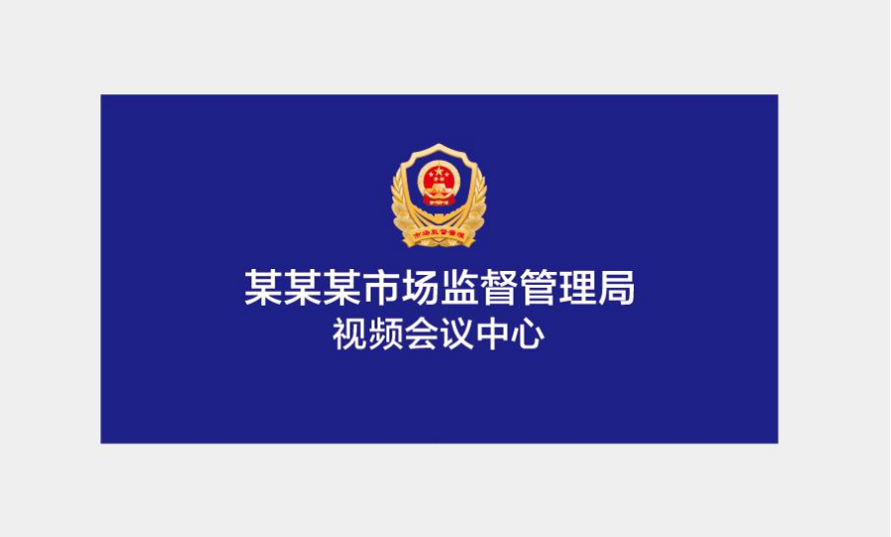

四面可有固定尺寸留白。
  - 会议室主体形象式样2

    - 注册大厅形象
注册大厅形象式样如图D.13所示。
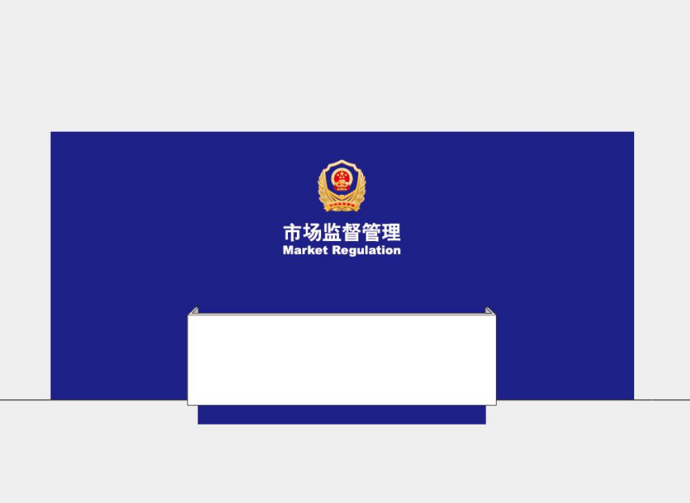

材质：局徽使用 50mm 厚玻璃钢倒模塑色或合金制作，平面立体字为 6mm 厚白色有机片。
  - 注册大厅形象式样
    - 12315 大厅形象
12315 大厅形象如图D.14、D.15所示。
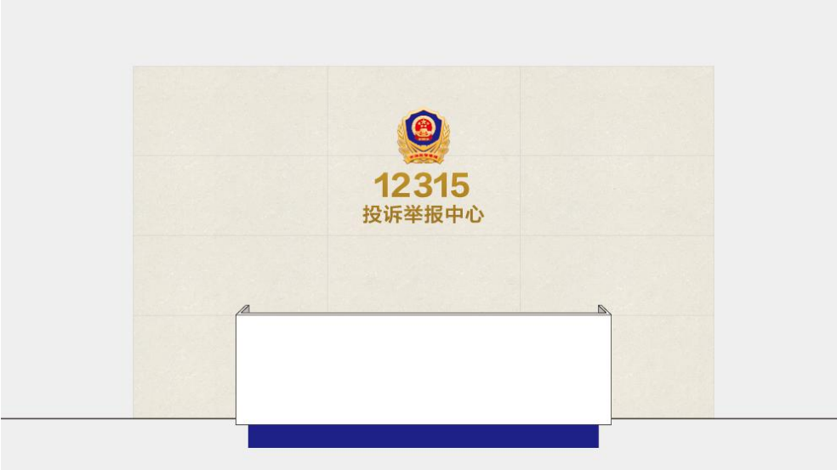

材质：局徽使用 50mm 厚玻璃钢倒模塑色或合金制作，平面立体字为6mm 厚金属字。
  - 12315 大厅形象式样1
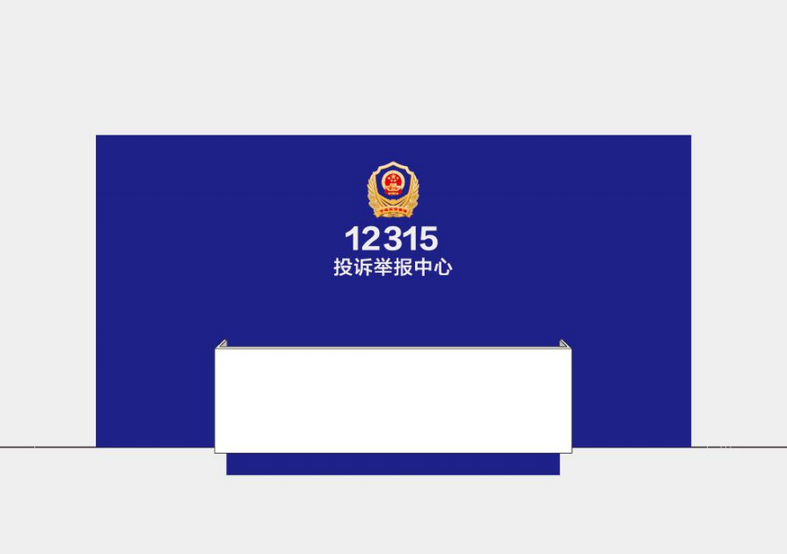

材质：局徽使用 50mm 厚玻璃钢倒模塑色或合金制作，平面立体字为 6mm 厚白色有机片。
  - 12315 大厅形象式样2

- （资料性）
其他形象标识示意
  - 名片
名片式样如图E.1所示。

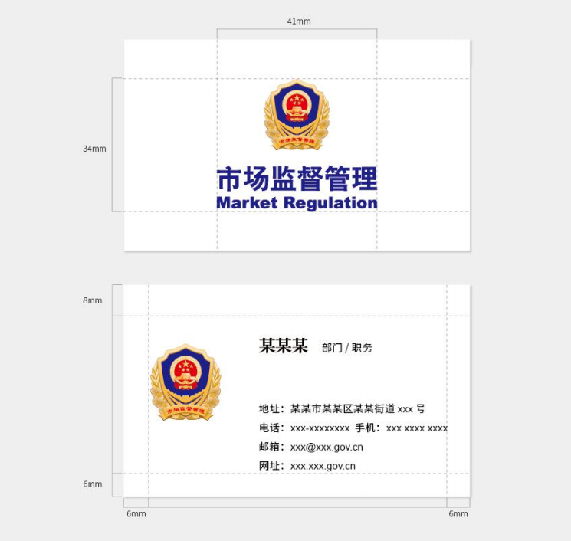

- 材质：60g 到 100g 胶版纸或特种纸。
- 规格：90mmx55mm。
- 工艺：四色印刷。
- 色彩：标准色。
- 字体：姓名思源宋体、信息思源黑体。

  - 名片式样

  - 信纸
信纸式样如图E.2所示。
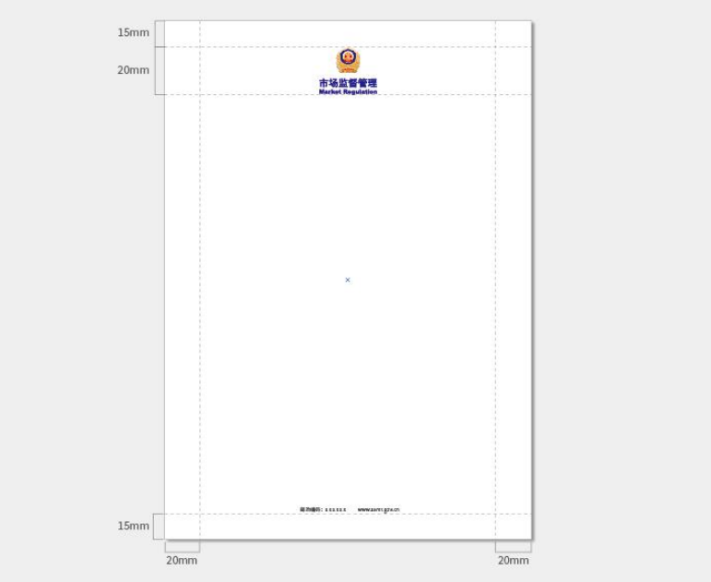

- 材质：60g 到 100g 胶版纸或特种纸。
- 规格：210mm×297mm。
- 工艺：四色印刷。
- 色彩：标准色。
- 字体：思源黑体。
  - 名片式样
  - 中式信封
中式信封式样如图E.3所示。
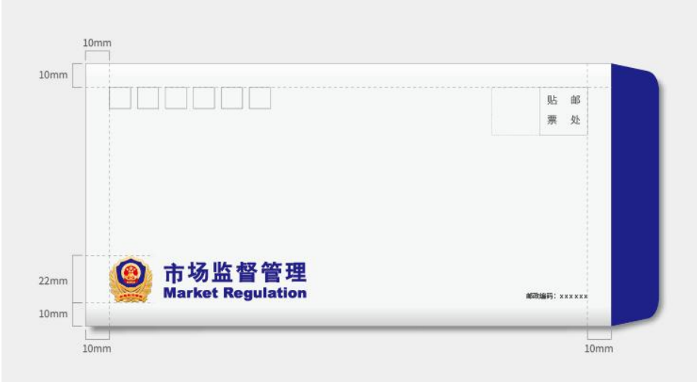

- 规格：220mm×110mm。
- 材质：120g 牛皮纸。
- 工艺：四色印刷。
- 色彩：标准色。
  - 中式信封式样
  - 大信封
大信封式样如图E.4所示。
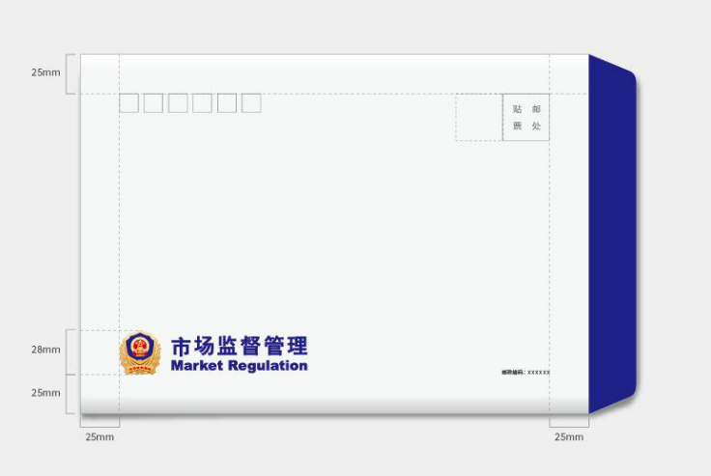

- 规格：324mm×229mm。
- 材质：120 克/80 克双胶纸。
- 工艺：四色印刷。
- 色彩：标准色。
  - 大式信封式样
  - 彩色资料袋
彩色资料袋式样如图E.5所示。
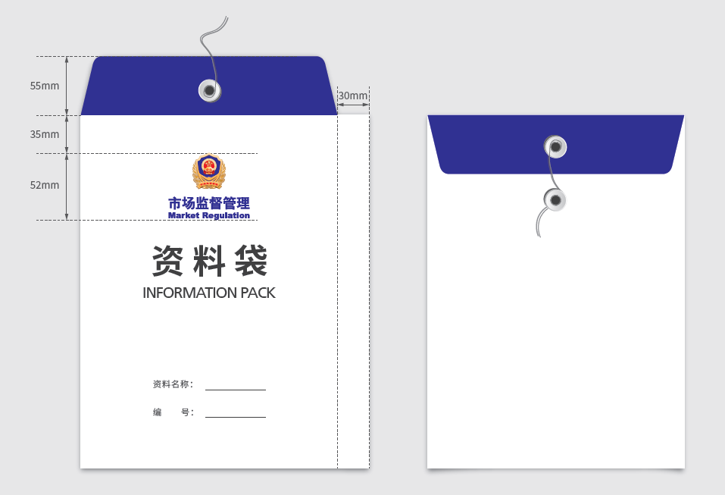

- 规格：240mm×330mm×30mm。
- 材质：特种纸。
- 工艺：四色印刷。
- 色彩：标准色。
  - 彩色资料袋式样
  - 笔记本
笔记本式样如图E.6所示。

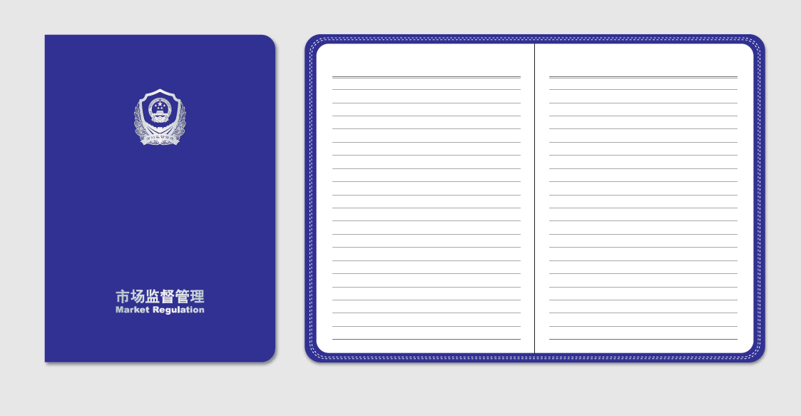

- 规格：176mm×250mm（B5）。
- 材质：封面皮革、内页 80g 道林纸。
- 工艺：四色印刷、烫银。
- 色彩：标准色。
  - 笔记本式样
  - 胸牌
胸牌式样如图E.7所示。
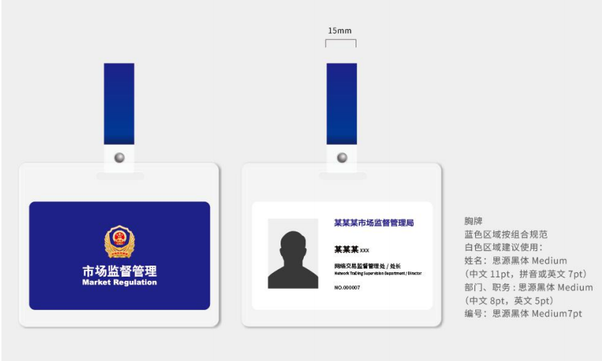

- 规格：内纸规格 90mm×54mm，卡套规格 100mm×82mm×0.28mm。
- 材质： PVD、胶版纸。
- 工艺：四色印刷。
- 色彩：标准色。
  - 胸牌式样
  - 桌牌
桌牌式样如图E.7所示。
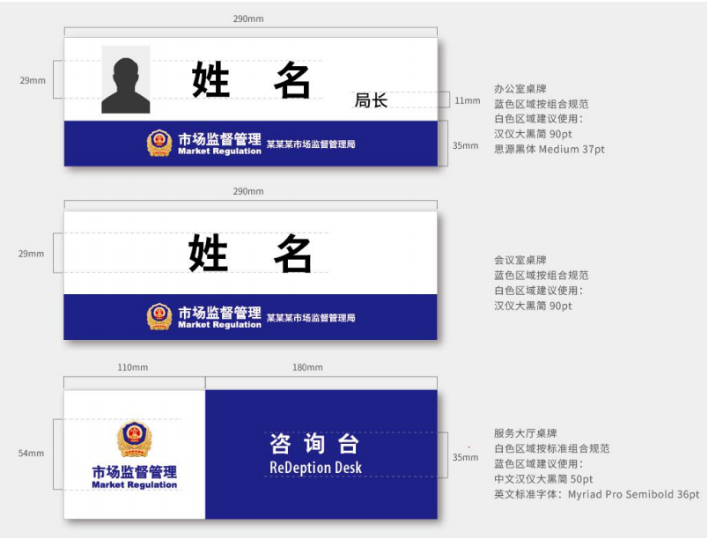

- 材质：300g 铜版纸高精印刷，底托可为亚克力、铝合金、厚有机玻璃等。
- 规格：按实际确定。
- 色彩：标准色。
- 字体：汉仪大黑简、思源黑体。
  - 桌牌式样
  - 政务公开设备
政务公开设备式样如图E.9所示。
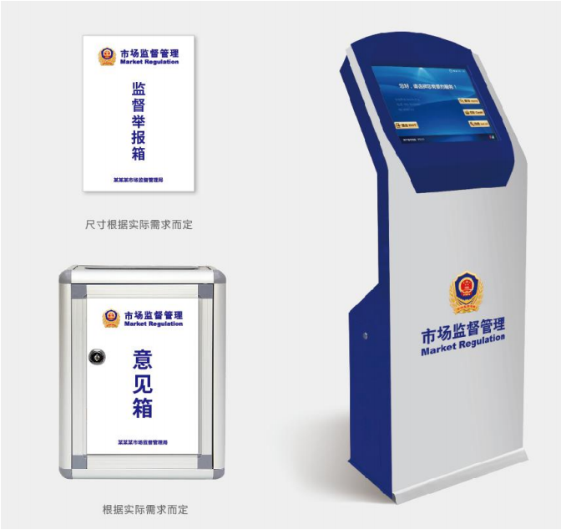

- 规格：按实际确定。
- 工艺：落地式触摸机下方形象局徽为高精度印刷背胶，文字为喷漆或丝网印刷。
- 色彩：标准色。
- 字体：思源黑体。
  - 政务公开设备式样
  - 安全检查箱
安全检查箱式样如图E.10所示。
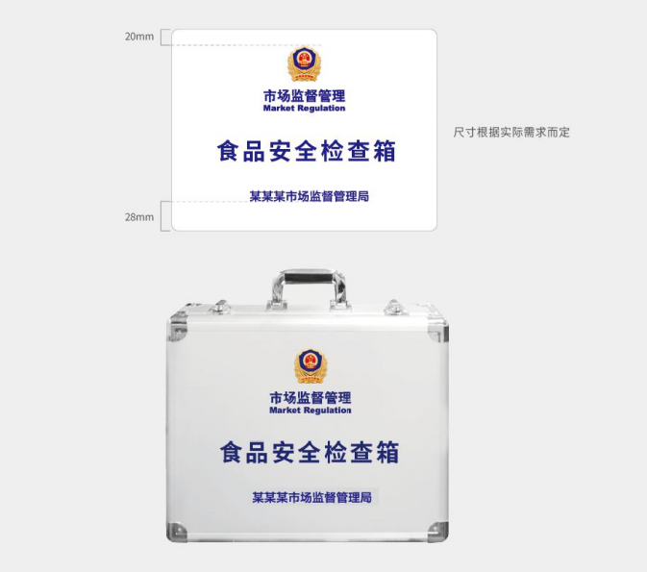

- 规格：按实际确定。
- 色彩：标准色。
- 字体：思源黑体。
  - 安全检查箱式样

参考文献
［1］《市场监管总局关于市场监管标志（局徽）样式及其使用管理、制作等事项的通知》国家市场监督管理总局科技财务司 国市监科财发〔2022〕53 号
［2］《市场监督管理系统标识使用规范的通知》国家市场监督管理总局科技财务司 市监科财发〔2022〕86 号
［3］《市场监管总局科技财务司关于印发市场监督管理系统标识矢量图的通知》国家市场监督管理总局规划和财务司 市监科财（司）函〔2022〕124号
［4］《市场监管总局科技和财务司关于答复有关标识使用规范问题的函》 国家市场监督管理总局规划和财务司 市监科财（司）函〔2022〕149号
［5］《市场监管总局科技财务司关于户外竖式标牌有关问题的复函》 国家市场监督管理总局规划和财务司 市监科财（司）函〔2023〕129号

